KEMENTERIAN PERHUBUNGAN
BADAN PENGEMBANGAN SDM PERHUBUNGAN
SEKOLAH TINGGI ILMU PELAYARAN

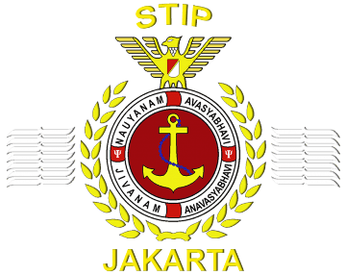

SKRIPSI

“UPAYA PENINGKATAN KETERAMPILAN DECK OFFICER GUNA KELANCARAN PROSES CARGO HANDLING (LNG) DI KAPAL LNG/C ENERGY UNIVERSE”

Oleh:

MARVEL APRILIAN
NRP. 364210933

PROGRAM PENDIDIKAN DIPLOMA IV
JURUSAN NAUTIKA
JAKARTA
2025
KEMENTERIAN PERHUBUNGAN
BADAN PENGEMBANGAN SDM PERHUBUNGAN
SEKOLAH TINGGI ILMU PELAYARAN

“UPAYA PENINGKATAN KETERAMPILAN DECK OFFICER GUNA KELANCARAN PROSES CARGO HANDLING (LNG) DI KAPAL LNG/C ENERGY UNIVERSE

Diajukan Guna Memenuhi Persyaratan
Untuk Penyelesaian Program Pendidikan Diploma IV

Oleh:

MARVEL APILIAN
NRP. 364210933

PROGRAM PENDIDIKAN DIPLOMA IV
JURUSAN NAUTIKA
JAKARTA
2025

KEMENTERIAN PERHUBUNGAN
BADAN PENGEMBANGAN SDM PERHUBUNGAN
SEKOLAH TINGGI ILMU PELAYARAN

HALAMAN PERNYATAAN ORISINALITAS

Skripsi ini adalah hasil karya saya sendiri, dan semua sumber baik yang dikutip
maupun dirujuk telah saya nyatakan dengan benar.

Nama : | Marvel Aprilian
NRP : | 364210933
Program Pendidikan : | Diploma IV
Jurusan : | Nautika
Judul : | UPAYA PENINGKATAN KETERAMPILAN DECK OFFICER GUNA KELANCARAN PROSES CARGO HANDLING (LNG) DI KAPAL LNG/C ENERGY UNIVERSE

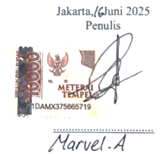
Jakarta, Juni 2025
Penulis

Materai
10.000

.................................
KEMENTERIAN PERHUBUNGAN
BADAN PENGEMBANGAN SDM PERHUBUNGAN
SEKOLAH TINGGI ILMU PELAYARAN

TANDA PERSETUJUAN SKRIPSI

Nama : | Marvel Aprilian
NRP : | 364210933
Program Pendidikan : | Diploma IV
Jurusan : | Nautika
Judul : | UPAYA PENINGKATAN KETERAMPILAN DECK OFFICER GUNA KELANCARAN PROSES CARGO HANDLING (LNG) DI KAPAL LNG/C ENERGY UNIVERSE

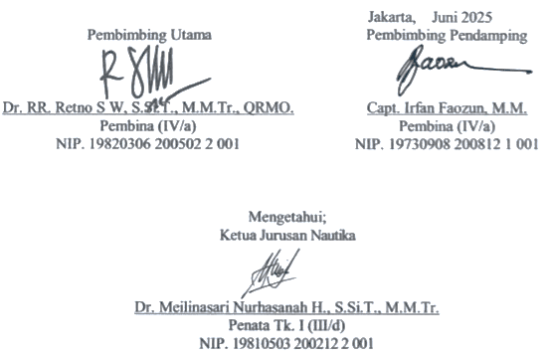  Pembimbing Utama  Dr. RR. Retno S W, S.Si.T., M.M.Tr., QRMO.  Pembina (IV/a)  NIP. 19820306 200502 2 001 | Jakarta, Juni 2025  Pembimbing Pendamping  Capt. Irfan Faozun, M.M.  Pembina (IV/a)  NIP. 19730908 200812 1 001
Mengetahui;
Ketua Jurusan Nautika

Dr. Meilinasari Nurhasanah H., S.Si.T., M.M.Tr.
Penata Tk. I (III/d)
NIP. 19810503 200212 2 001

KEMENTERIAN PERHUBUNGAN
BADAN PENGEMBANGAN SDM PERHUBUNGAN
SEKOLAH TINGGI ILMU PELAYARAN

TANDA PENGESAHAN SKRIPSI

Nama : | Marvel aprilian
NRP : | 364210933
Program Pendidikan : | Diploma IV
Jurusan : | Nautika
Judul : | UPAYA PENINGKATAN KETERAMPILAN DECK OFFICER GUNA KELANCARAN PROSES CARGO HANDLING (LNG) DI KAPAL LNG/C ENERGY UNIVERSE

  Ketua Penguji  Capt. Ferro Hidayah, M.Mar., M.M. Tr  Penata Tk.I (III/d)  NIP. 19740708 200912 1 001 | Anggota Penguji 2    Achmad Bashori, S.Si, M.T  Pembina (IV/a)  NIP. 197702012006041019 | Anggota Penguji 3    Dr. RR. Retno S W, S.Si. T.,M.M.Tr., QRMO  Pembina (IV/a)  NIP. 19820306 200502 2 001
Mengetahui;
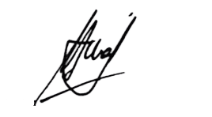
Ketua Jurusan Nautika

Dr. Meilinasari Nurhasanah H., S.Si.T., M.M.Tr.
Penata Tk. I (III/d)
NIP. 19810503 200212 2 001

KATA PENGANTAR
Puji syukur kepada Tuhan Yesus Kristus yang maha kasih, karena atas berkat, kasih karunia dan kuasa-Nya penulis dapat menyelesaikan skripsi ini dengan tepat waktu yang telah ditentukan, dengan judul:

“UPAYA PENINGKATAN KETERAMPILAN DECK OFFICER GUNA KELANCARAN PROSES CARGO HANDLING (LNG) DI KAPAL LNG/C ENERGY UNIVERSE”

Skripsi ini disusun dan diajukan untuk memenuhi kurikulum pada program pendidikan Diploma IV jurusan Nautika, Sekolah Tinggi Ilmu Pelayaran Jakarta. Dalam penyusunan skripsi ini, penulis banyak mendapat pelajaran, dukungan motivasi, bantuan berupa bimbingan yang sangat berharga dari berbagai pihak mulai dari pelaksanaan hingga penyusunan laporan skripsi ini. Pada kesempatan ini, penulis ingin mengucapkan terima kasih yang sebesar-besarnya kepada orang-orang yang penulis hormati dan cintai yang membantu secara langsung maupun tidak langsung selama pembuatan skripsi ini. Penyusunan skripsi ini tidak lepas dari keterlibatan banyak pihak yang telah mendukung, sehingga pada kesempatan ini penyusun akan mengucapkan terima kasih kepada:
- Yth, Bapak Dr. Capt. Tri Cahyadi, M.H., M.Mar. selaku Ketua Sekolah Tinggi Ilmu Pelayaran (STIP) Jakarta.
- Yth, Ibu Meilinasari N H., S.SiT., M.MTr. selaku Ketua Jurusan Nautika.
- Kepada Yth. Dr. RR. Retno Sawitri Wulandari, S.Si.T., M.M.Tr., QRMO. sebagai Dosen Pembimbing Utama Skripsi.
- Kepada Yth. Capt. Irfan Faozun, M.M. sebagai Dosen Pembimbing Pendamping Skripsi.
- Kepada kedua Orang Tua terkasih yang telah memberikan doa dan motivasi, yaitu Bapak Herman parulian Simanungkalit dan Ibu Reny yustina Sihotang, Kakak pertama penulis Herena Anggiani, Kakak kedua penulis Novialita Adindia.
- Kepada yang terkasih Ruth Danella yang telah memberikan semangat dan kasih sayang kepada penulis.
- Kepada GSM Mahanaim yang turut mensupport serta mendoakan penulis.
- Seluruh dosen, instruktur, dan pembimbing Taruna/I Sekolah Tinggi Ilmu Pelayaran yang telah mendidik serta memberikan ilmu pengetahuan dalam masa pendidikan.
- Seluruh kru kapal ENERGY UNIVERSE dan staf kantor perusahaan MCMOL INDONESIA atas ilmu, dan pengalaman berharga yang telah diberikan selama melakukan praktik laut diatas kapal ENERGY UNIVERSE.
- Kepada seluruh Taruna/I Sekolah Tinggi Ilmu Pelayaran Jakarta angkatan LXIV.
- Kepada seluruh anak kamar Dormitory G-108 yang telah memberikan semangat kepada penulis.
- Kepada semua pihak yang tidak dapat disebutkan satu per satu, terima kasih atas segala dukungan yang telah diberikan hingga skripsi ini dapat terselesaikan dengan baik dan tepat waktu.
Dalam penyusunan skripsi ini, penulis menyadari masih banyak kekurangan- kekurangan baik ditinjau dari segi penulisan, penyajian materi, serta penggunaan bahasa mengingat keterbatasan kemampuan di dalam penulisan ini oleh sebab itu, kritik dan saran yang membangun dapat membantu penulis untuk menyempurnakan penulisan ini. Dengan segala kerendahan hati, akhirnya penulis mengharapkan semoga skripsi ini bermanfaat bagi penulis dan pembaca.

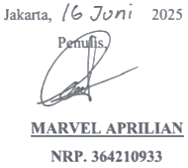
Jakarta, Juni, 2025
Penulis,

MARVEL APRILIAN
NRP. 364210933

DAFTAR ISI
Halaman
SAMPUL DALAM i
HALAMAN PERNYATAAN ORISINALITAS ii
TANDA PERSETUJUAN SKRIPSI iii
TANDA PENGESAHAN SKRIPSI iv
KATA PENGANTAR v
DAFTAR ISI vii
DAFTAR GAMBAR ix
DAFTAR TABEL x
DAFTAR BAGAN xi
DAFTAR SINGKATAN xii
DAFTAR ISTILAH DAN SIMBOL xiii
DAFTAR LAMPIRAN xvi
ABSTRAK xvii
ABSTRACT xviii
BAB I 1
A. LATAR BELAKANG 1
B. IDENTIFIKASI MASALAH 6
C. BATASAN MASALAH 7
D. RUMUSAN MASALAH 7
E. TUJUAN DAN MANFAAT PENELITIAN 7
F. SISTEMATIKA PENULISAN 8
BAB II 10
A. TINJAUAN PUSTAKA 10
B. PENELITIAN TERDAHULU 21
C. KERANGKA PEMIKIRAN 26
BAB III 28
A. WAKTU DAN TEMPAT PENELITIAN 28
B. Metode Pendekatan 29
C. Sumber Data 30
D. TEKNIK PENGUMPULAN DATA 31
E. POPULASI, SAMPEL, DAN TEKNIK SAMPLING 32
F. TEKNIK ANALISIS DATA 33
BAB IV 36
A. DESKRIPSI DATA 36
B. ANALISIS DATA 38
C. ALTERNATIF PEMECAHAN MASALAH 42
D. EVALUASI TERHADAP ALTERNATIF PEMECAHAN MASALAH 47
E. PEMECAHAN MASALAH 50
BAB V 51
A. KESIMPULAN 51
B. SARAN 52
DAFTAR PUSTAKA 54
LAMPIRAN 56

DAFTAR GAMBAR
Gambar 2. 1 Komposisi kimiawi LNG 14
Gambar 2. 2 Fully-pressurize Ship 18
Gambar 2. 3 Fully-pressurize Ship / Pressure Gas Carrier 18
Gambar 2. 4 Semi-pressurize Ship / Semi-refrigerated Gas Carrier 19
Gambar 2. 5 Fully-refrigerated Gas Carrier 19
Gambar 2. 6 Fully-refrigerated Gas Carrier 20
Gambar 2. 7 Ethylene Carrier 20
Gambar 2. 8 Ethylene Carrier 21

Gambar 4. 1 Pressure and temperature LNG monitor 36
Gambar 4. 2 Pressure and temperature graph 37
Gambar 4. 3 One way loading 38
Gambar 4. 4 Perbandingan tekanan dan suhu menurut hukum gay lussac 39

DAFTAR TABEL
Tabel 1. 1 Average liquid comparison 2
Tabel 1. 2 Tabel temperatur muatan dan tekanan tangki 4

Tabel 2. 1 Methane data sheet 15
Tabel 2. 2 Tabel Penelitian Terdahulu 22

DAFTAR BAGAN
Bagan 2. 1 Kerangka Pemikiran 26

DAFTAR SINGKATAN
LNG Liquified Natural Gas
LNG/C Liquified Natural Gas Carrier
IGC Code International Gas Carrier Code
CCR Cargo Control Room
CTM Custody Transfer Measurement
IMO International Maritime Organization
SIGTTO Society of International Gas Tanker and Terminal Operator
MARVS Maximum Allowable Relief Valve System

DAFTAR ISTILAH DAN SIMBOL
Absolute Pressure | Tekanan absolut adalah total tekanan pengukur atmosfer di sekitarnya
Absolute Temperature | Skala suhu dasar dengan nol pada nol mutlak dan dinyatakan dalam derajat Kelvin. Satu derajat Kelvin sama dengan satu derajat Celcius atau satu derajat Celcius. Untuk tujuan perhitungan praktis untuk mengubah Celcius ke Kelvin tambahkan 273. Adalah normal jika derajat Kelvin disingkat dalam rumus matematika menjadi 'K' dengan simbol derajat dihilangkan.
Arm Cooling Down | Proses pendinginan pipa sambungan di manifold antara kapal dengan darat hingga keduanya membeku dan mencapai suhu yang ditetapkan.
Ballast Voyage | Perjalanan kapal setelah selesai bongkar di pelabuhan bongkar dengan kondisi hanya terdapat sisa muatan yang sedikit saja di dalam tangki atau dengan kata lain hanya terdapat air ballast di kapal.
BOG /Boil of Gas | Merupakan titik didih dari suatu gas. Untuk gas methane titik didihnya adalah -161.5⁰ C
Boil-off | Uap yang diproduksi di atas permukaan kargo mendidih karena penguapan. Ini disebabkan oleh masuknya panas atau penurunan tekanan.
Boiling Point | Suhu di mana tekanan uap cairan sama dengan tekanan pada permukaannya.
CCR / Cargo Control Room | Tempat pengontrolan seluruh pengoperasian bongkar muat yang biasanya menggunakan sistem automatik.
Combustible Gas Indicator | Indicator atau alat yang digunakan untuk mengukur jenis gas yang dapat terbakar.
Emergency Shut-Down System (ESD System) | Sistem yang dirancang diatas kapal LNG untuk mengatasi keadaan darurat mengenai muatan dengan cara menutup atau mematikan peralatan yang menghubungkan masuknya atau keluarnya muatan LNG.
Flammable Range | Tingkat terbakarnya suatu kandungan gas yang terdapat diudara.
Flash Point | Suhu terendah di mana cairan mengeluarkan uap yang cukup untuk membentuk campuran yang mudah terbakar dengan udara di dekat permukaan cairan. Suhu titik nyala ditentukan oleh pengujian laboratorium dalam peralatan yang ditentukan
Full Rate | Kondisi dari pompa ketika mencapai amper maksimum yang diijinkan.
Hold Space | Ruangan kosong berisi dry air yang tertutup pada bagian struktur badan kapal yang melindungi tangki dengan bagian luar.
Laden Voyage | Perjalanan kapal setelah selesai proses muat pada pelabuhan muat dengan kondisi maksimal tangki dengan penuh muatan.
LEL / Lower Explosive Limit | satuan yang digunakan pada Methane Meter untuk mengukur kandungan gas.
LFL / Lower Flammable Limit | Batas terendah dari cairan dapat terbakar yang sesuai dengan susunan dari gas hydro karbon yang terdapat di udara.
LNG (Liquefied Natural Gas) | Gas alam yang dicairkan dengan suhu didih -163⁰ C.
LNG Liquid | Cairan dari hasil proses pendinginan dan pemadatan gas alam dengan materi utamanya adalah methane.
LNG Vapour | Uap yang terbentuk oleh LNG ketika temperature muatan mencapai suhu lebih besar dari -113°C
Manifold | sebuah lubang yang digunakan untuk proses pemuatan dan bongkar muatan yang dihubungkan dengan pipa darat.
MARVS / Maximum Allowable Relief Valve Setting | Pengaturan tekanan maksimal pada relief valve

DAFTAR LAMPIRAN
Lampiran 1 Pengajuan Judul
Lampiran 2 Pengajuan Sinopsis
Lampiran 3 Lembar Bimbingan
Lampiran 4 Turnitin
Lampiran 5 Crew List MV. Energy Universe
Lampiran 6 Ship Particular
Lampiran 7 Cargo Loading Operation Manual
Lampiran 8 High Duty Compressor Manual
Lampiran 9 Cargo Line Drawing
Lampiran 10 Cargo Temperature & Pressure Log
Lampiran 11 Material Safety Data Sheet
Lampiran 12 Wawancara dengan Nakhoda
Lampiran 13 Gambar Kapal

ABSTRAK

Aprilian, Marvel. 2025 “Upaya Peningkatan Keterampilan Deck Officer Guna Kelancaran Proses Cargo Handling (LNG) di Kapal LNG/C Energy Universe”. Penelitian ini bertujuan untuk menganalisis faktor-faktor yang menyebabkan tekanan tangki muatan LNG menjadi tinggi selama proses bongkar muat, khususnya di kapal MV Energy Universe, serta memberikan solusi untuk meningkatkan keterampilan Deck Officer dalam menangani muatan LNG.
Metode penelitian yang digunakan adalah kualitatif dengan pendekatan deskriptif. Data dikumpulkan melalui observasi langsung, wawancara dengan nahkoda dan perwira kapal, serta analisis dokumen seperti cargo manual dan port log. Fokus penelitian dibatasi pada dua masalah utama: (1) suhu muatan LNG yang diterima dari terminal terlalu tinggi, dan (2) kurangnya penguasaan keterampilan dan pengetahuan Deck Officer dalam menangani muatan LNG.
Hasil penelitian menunjukkan bahwa suhu muatan yang tinggi disebabkan oleh kurang optimalnya proses pendinginan (cooldown) pipa dan tangki muatan, serta pengaruh suhu lingkungan. Sementara itu, kurangnya keterampilan Deck Officer disebabkan oleh minimnya pengalaman dan pelatihan khusus. Solusi yang diusulkan meliputi:
- Optimalisasi penggunaan High Duty Compressor (HDC) untuk mengembalikan uap berlebih ke terminal dan menjaga tekanan tangki tetap stabil.
- Pelatihan intensif bagi Deck Officer, termasuk pembimbingan oleh perwira senior dan simulasi penanganan darurat, untuk meningkatkan pemahaman dan keterampilan teknis.
Kesimpulan dari penelitian ini adalah bahwa koordinasi antara kapal dan terminal, serta peningkatan kompetensi Deck Officer melalui pelatihan, merupakan kunci untuk memastikan proses bongkar muat LNG berjalan efisien dan aman. Saran yang diberikan antara lain pelaksanaan pemuatan pada malam hari untuk mengurangi penguapan dan peningkatan fasilitas pendingin di terminal.

Kata Kunci: LNG, Deck Officer, Cargo Handling, Tekanan Tangki, High Duty Compressor, Pelatihan.

ABSTRACT

Aprilian, Marvel. 2025 “Efforts to Improve Deck Officer Skills in Cargo Handling Process (LNG) on Energy Universe LNG/C Ships”. This research aims to analyze the factors that cause high cargo tank pressure during the LNG loading and unloading process, specifically on the MV Energy Universe, and to provide solutions for enhancing the skills of Deck Officers in handling LNG cargo.
The research uses a qualitative method with a descriptive approach. Data were collected through direct observation, interviews with the ship's captain and officers, and analysis of documents such as the cargo manual and port log. The focus of the study is limited to two main issues: (1) the temperature of LNG cargo received from the terminal is too high, and (2) the lack of skills and knowledge among Deck Officers in handling LNG cargo.
The results show that the high cargo temperature is caused by the suboptimal cooldown process of pipelines and cargo tanks, as well as the influence of ambient temperature. Meanwhile, the lack of Deck Officer skills is due to limited experience and lack of specialized training. The proposed solutions include:
- Optimizing the use of the High Duty Compressor (HDC) to return excess vapor to the terminal and maintain stable tank pressure.
- Intensive training for Deck Officers, including mentoring by senior officers and emergency handling simulations, to improve technical understanding and skills.
The conclusion of this research is that coordination between the ship and the terminal, along with improving Deck Officer competence through training, is key to ensuring that LNG cargo operations run efficiently and safely. Recommendations include carrying out loading operations at night to reduce evaporation and enhancing cooling facilities at the terminal.

Keywords: LNG, Deck Officer, Cargo Handling, Tank Pressure, High Duty Compressor, Training.

BAB I
PENDAHULUAN

- LATAR BELAKANG
Pesatnya perkembangan ilmu pengetahuan dan teknologi, semakin banyak negara di dunia yang menggunakan gas alam yang dicairkan karena sifatnya combustible atau mudah terbakar sehingga Liquefied Natural Gas (Gas Alam Cair) atau biasa disebut dengan LNG banyak dimanfaatkan sebagai bahan bakar pada bidang industri, transportasi, rumah tangga dan juga sebagai power generation. Banyak negara mengekspor dan mengimpor LNG menggunakan kapal dikarenakan sifatnya yang mudah dikemas dan didistribusikan dengan biaya yang ekonomis. Menurut Lazhar Ben-Brahim, Mohiedde benammar dalam Proceedings of the 3rd Gas Processing Symposium, 2012 ”LNG merupakan bahan bakar berbentuk gas yang didinginkan lalu dikondensasikan menjadi cair. Unsur – unsur utama pembentuk gas alam adalah 65% sampai 100% terdiri dari methane, 0% sampai 16% terdiri dari ethane, sisanya adalah prophane, butane, pentane, nitrogen, carbon dioxide, dan serta unsur hydrocarbon berat lainnya yang memiliki karakteristik tidak berbau, tidak berwarna dan akan mencair pada suhu yang ekstrim serta memiliki tingkat penguapan yang tinggi dibandingkan dengan gas – gas lainnya”. LNG adalah cairan cryogenic hangat (warmer cryogenic), gas yang meleleh pada suhu dibawah -161⁰ C dan menguap pada suhu diatas -75⁰ C pada tekanan atmosfer normal. LNG diperoleh dari kerak bumi dengan cara mengebor gas alam ke dalam reservoir bawah tanah menggunakan rig pengeboran yang berada di atas tanah (on shore) atau jauh dari daratan (off shore), kemudian diolah lagi dan diproduksi dalam bentuk LNG. LNG sangat menguntungkan dalam hal kapasitas muat karena rasio volume LNG cair terhadap LNG gas adalah 1:600. Dengan kata lain, 1 liter LNG cair setara dengan 600 liter LNG berbentuk gas.

Dilansir dari groupmet.com/lng-terminal(2001), Terminal LNG (juga dikenal sebagai pabrik LNG, tetapi kata pabrik banyak digunakan untuk fasilitas yang mengubah gas alam menjadi LNG, sedangkan terminal adalah fasilitas yang melakukan regasifikasi bahan bakar fosil ini). Namun, dalam beberapa kasus, muatan LNG yang diterima dari pihak terminal memiliki suhu yang lebih tinggi dari standar yang diharapkan yang Dimana suhu minimalnya adalah -130°C. Kondisi ini dapat disebabkan oleh beberapa faktor, seperti efisiensi sistem pendinginan di terminal, durasi penyimpanan LNG sebelum pemuatan, serta kondisi operasi saat proses transfer berlangsung. Suhu LNG yang lebih tinggi dari standar dapat berdampak pada peningkatan jumlah boil-off gas, menurunkan efisiensi operasional, serta berpotensi meningkatkan risiko keselamatan dalam penyimpanan dan distribusi LNG.

Tabel 1. 1 Average liquid comparison
Pelabuhan | koordinat | Tanggal | Average liquid temperature |  |  |  | AVG
Pelabuhan | koordinat | Tanggal | Tank 1 | Tank 2 | Tank 3 | Tank 4 | AVG
Cove point | 38.39N/76.40W | 13/11/2023 | -124,05 | -127,94 | -131,87 | -123,71 | -126,90
Wilhelmshaven | 53.31N/08.06E | 19/12/2023 | -145,16 | -140,73 | -139,85 | -141,91 | -141,91
Cove point | 38.39N/76.40W | 25/12/2023 | -123,62 | -127,85 | -122,32 | -127,60 | -125,34
Sabine pass | 29.42N/93.51W | 08/03/2024 | -139,88 | -139,33 | -138,98 | -139,40 | -139,39
Cove point | 38.39N/76.40W | 24/03/2024 | -123,62 | -127,85 | -124,32 | -127,60 | -127,53
Izmir, aliaga | 38.82N/26.94E | 04/04/2024 | -149,51 | -140,00 | -139,42 | -139,09 | -142,00
Cove point | 38.39N/76.40W | 19/04/2024 | -123,65 | -127,45 | -131,49 | -127,53 | -127,53
Gate, Rotterdam | 51.88N/04.28E | 28/04/2024 | -144,52 | -145,02 | -145,23 | -144,92 | -144,92
Cove point | 38.39N/76.40W | 03/05/2024 | -124,82 | -125,23 | -124,85 | -129,97 | -126,21
Pluto, Dampier | 20.44S/116.50W | 14/05/2024 | -144,52 | -145,02 | -145,23 | -144,93 | -144,92
Cove point | 38.39N/76.40W | 25/05/2024 | -112,76 | -116,65 | -120,08 | -115,93 | -116,35
Sumber: Energy Universe Port Log

Seperti yang dilihat dari tabel 1.1 Average liquid temperature comparison, dijelaskan bahwa terminal Cove point cenderung memiliki suhu muatan yang lebih tinggi ketimbang pelabuhan lain yang dimana suhu normal muatan tersebut yaitu lebih dari -130°C seperti wilhelmshaven yang memiliki rata-rata temperaturnya -141,91°C, Sabine pass-139,39°C, IzmirAliaga -142,00°C, GateRotterdam -144,92°C, PlutoDampier -144,92°C, menyebabkan penguapan muatan pada tangki lebih cepat sehingga menyebabkan peningkatan pressure pada tangki lebih cepat yang dapat menyebabkan terlambatnya proses bongkar muat.

Menurut SP Robbins (2009), “kemampuan merupakan kesanggupan, kekuatan, kecakapan serta kapasitas seseorang individu yang berusaha dengan diri sendiri untuk melakukan beragam tugas pada suatu pekerjaan”, Deck officer bertugas menjaga anjungan di laut dan di sekitar kapal di pelabuhan. Mereka bertanggung jawab atas perencanaan lintasan, navigasi kapal yang aman, pemuatan dan pembongkaran kargo, stabilitas kapal, komunikasi, dan pemeliharaan lambung kapal serta peralatan dek. Dalam industri pengangkutan Liquefied Natural Gas (LNG), peran Deck Officer sangat penting dalam memastikan keselamatan dan efisiensi operasi muatan. Namun, dalam praktiknya, masih sering ditemukan kurangnya penguasaan keterampilan dan pengetahuan di kalangan Deck Officer dalam menangani muatan LNG, yang dapat berdampak pada operasional kapal. Pada saat kejadian tersebut terjadi, Chief Officer yang ada di atas kapal baru saja menjabat di jabatan tersebut. Jabatan yang di pegang pada kontrak kerja sebelumnya di perusahaan tersebut adalah 1st Officer. Tugas dan tanggung jawab seorang 1st Officer di atas kapal adalah berjaga navigasi pada jam 04:00 – 08:00 dan 16:00 – 20:00, membantu Chief Officer dalam hal menyiapkan loading & discharging plan, mengontrol stabilitas kapal, dan bertindak sebagai Radio Officer. Sedangkan jabatan Chief Officer adalah sebagai kepala kerja deck department, dan juga bertanggung jawab sepenuhnya akan muatan kapal. Pengalaman yang di miliki Chief Officer tersebut masih sedikit khususnya dalam prosedur penanganan darurat. Tidak hanya itu, namun juga belum familiarnya perwira kapal dengan kapal jenis tersebut sehingga hal tersebut menghambat kelancaran pada saat proses bongkar muat dan dapat membahayakan seluruh awak kapal. Menurut The International Code of the Construction and Equipment of Ships Carrying Liquefied Gases in Bulk (IGC Code) setiap kapal yang membawa muatan gas cair di setiap tangkinya harus dilengkapi dengan MARVS (Maximum Allowable Relief Valve System) yang sudah ditentukan yaitu sebesar 25 Kpa (Kilopascal) yang mana jika melebihi tekanan tangki tersebut akan mengeluarkan gasnya melalui vent mast. Dan menurut Cargo manual Energy universe ditetapkan bahwa batas aman tekanan tangki saat proses bongkar muat yaitu ≥ 20 Kpa.

Tabel 1. 2 Tabel temperatur muatan dan tekanan tangki
Jabatan | Tanggal | Pelabuhan | Temperatur | Tekanan tangki  Saat bongkar muat
C/O 1 | 13/11/2023 | Cove point | -126,90 | 14.84 kPa
C/O 1 | 19/12/2023 | Wilhelmshaven | -141,91 | 9.62 kPa
C/O 1 | 25/12/2023 | Cove point | -125,34 | 14.02 kPa
C/O 1 | 08/03/2024 | Sabine pass | -139,39 | 13.43 kPa
C/O 2 | 24/03/2024 | Cove point | -127,53 | 19.41 kPa
C/O 2 | 04/04/2024 | Izmir, aliaga | -142,00 | 17.18 kPa
C/O 2 | 19/04/2024 | Cove point | -127,53 | 20.13 kPa
C/O 2 | 28/04/2024 | Gate, Rotterdam | -144,92 | 18.79 kPa
C/O 2 | 03/05/2024 | Cove point | -126,21 | 19.64 kPa
C/O 2 | 14/05/2024 | Pluto, Dampier | -144,92 | 19.55 kPa
C/O 2 | 25/05/2024 | Cove point | -116,35 | 21.27 kPa
Sumber: Energy Universe Port Log

Dijelaskan di tabel 1.2 Tabel temperatur muatan dan tekanan tangki, dapat dilihat bahwa Chief officer sebelumnya meskipun menangani suhu muatan tinggi, Chief officer 1 masih bisa mencapai tekanan tangki yang aman dibanding dengan Chief officer 2 yang menjabat setelahnya Chief officer tersebut terlihat kurang terampil dalam menangani muatan LNG saat bongkar muat terjadi, seperti pada pelabuhan Cove Point pada tanggal 19/04/2024 dan 19/04/2024 Chief officer tersebut tidak mampu menahan tekanan tangki dibawah 20 Kpa yang mana merupakan batas aman tekanan tangki.

Selain itu, salah satu faktor teknis yang juga berkontribusi terhadap masalah operasional adalah tidak maksimalnya fungsi High Duty Compressor (HDC) dan Low Duty Compressor (LDC) dalam menjaga tekanan tangki kapal LNG. Menurut Cargo manual Energy universe (2018) High Duty Compressor adalah kompresor yang digunakan untuk meningkatkan tekanan Boil-Off Gas (BOG) agar dapat digunakan sebagai bahan bakar untuk mesin utama atau turbin gas sedangkan Low Duty Compressor adalah kompresor yang digunakan untuk mengontrol tekanan di dalam tangki LNG dengan cara mengompresi tekanan tangki sebelum dialirkan ke sistem lain atau kembali ke dalam tangki. HDC dan LDC memiliki peran penting dalam mengatur tekanan dan aliran gas LNG agar tetap stabil selama proses penyimpanan dan distribusi. Namun, dalam beberapa kasus, kinerja kompresor ini sering mengalami hambatan, seperti penyumbatan filter udara, kebocoran pipa, atau penurunan efisiensi kompresi. Hal ini dapat menyebabkan tekanan dalam tangki LNG menjadi tidak terkendali, meningkatkan risiko kebocoran, dan mengganggu keselamatan serta efisiensi operasional kapal.

Hal berikutnya yang menjadi masalah adalah sering terjadinya kelemahan dalam koordinasi yang dapat berdampak pada efisiensi, keselamatan, dan kualitas LNG yang dimuat. Menurut G.R. Terry office management and control (2017) koordinasi adalah suatu usaha yang sikron dan teratur untuk menyediakan jumlah dan waktu yang tepat dan mengarahkan pelaksanaan untuk menghasilkan suatu tindakan yang seragam dan harmonis pada sasaran yng telah ditentukan. Lemahnya koordinasi ini dapat disebabkan oleh beberapa faktor, seperti perbedaan prosedur operasional antara kapal dan terminal, kendala komunikasi akibat bahasa atau sistem yang berbeda, kurangnya pemahaman teknis antara kedua belah pihak, serta keterbatasan waktu dalam proses transfer. Akibat dari koordinasi yang tidak optimal ini, beberapa masalah yang sering terjadi meliputi peningkatan tekanan tangki, ketidak seimbangan tekanan dalam tangki, keterlambatan proses loading, serta potensi risiko keselamatan yang lebih tinggi. Untuk mengatasi permasalahan ini, diperlukan analisis yang lebih mendalam mengenai faktor-faktor penyebab lemahnya koordinasi, dampaknya terhadap proses loading LNG, serta strategi yang dapat diterapkan untuk meningkatkan komunikasi dan sinkronisasi antara kru kapal dan pihak terminal. Dengan adanya solusi yang tepat, Menurut D Ginting (2021) bongkar muat adalah pemindahan barang muatan dari kapal ke kendaraan angkutan darat melalui gudang dan dari kendaraan darat atau gudang ke kapal. diharapkan proses loading LNG dapat berjalan lebih efisien, aman, dan sesuai dengan standar industri.

Proses bongkar muat Liquefied Natural Gas (LNG) merupakan operasi yang kompleks dan memerlukan koordinasi yang sangat baik antar Deck Officer di kapal. Komunikasi yang efektif menjadi faktor kunci dalam keberhasilan operasi ini, Menurut West and Turner dalam Introducing communication theory (2021) Komunikasi adalah interaksi sosial yang melibatkan pengiriman, penerimaan, dan pemahaman pesan melalui berbagai saluran komunikasi. karena kesalahan dalam penyampaian informasi dapat menimbulkan risiko serius, termasuk ketidakseimbangan tekanan dalam tangki, kebocoran LNG, peningkatan boil-off gas (BOG), hingga potensi kecelakaan kerja. Namun, dalam praktiknya selama melakukan prala diatas kapal, kesalahan komunikasi antara Deck Officer masih sering terjadi, yang dapat disebabkan oleh beberapa faktor, antara lain: Kurangnya standar komunikasi yang jelas, seperti penggunaan terminologi yang berbeda, Ketidaktepatan dalam penyampaian instruksi, baik secara lisan maupun tertulis, Kesalahan dalam memahami perintah operasional, yang dapat disebabkan oleh kelelahan atau kurangnya pengalaman, gangguan dalam sistem komunikasi, seperti masalah pada radio atau alat komunikasi lainnya, kurangnya koordinasi antara Deck Officer senior dan junior, terutama dalam situasi darurat. Kesalahan komunikasi ini dapat berakibat fatal, misalnya pengisian tangki yang berlebihan (overfilling), ketidakseimbangan aliran LNG, atau gangguan pada sistem pendinginan.

Berdasarkan fenomena dan teori-teori di atas penulis tertarik untuk meneliti dan mengevaluasi masalah dari keterampilan Deck officer kapal dalam menangani muatan Liquifed Natural Gas (LNG) pada saat proses bongkar muat secara optiomal, sehingga penulis memutuskan untuk membuat suatu karya ilmiah dalam bentuk skripsi dengan judul:

“UPAYA PENINGKATAN KETERAMPILAN DECK OFFICER GUNA KELANCARAN PROSES CARGO HANDLING (LNG) DI KAPAL LNG/C ENERGY UNIVERSE”

- IDENTIFIKASI MASALAH
Berdasarkan uraian latar belakang di atas, maka identifikasi masalah yang mengakibatkan tekanan tangki menjadi sangat tinggi adalah sebagai berikut:
- Muatan LNG yang di terima dari pihak terminal memiliki suhu yang tinggi.
- Kurangnya penguasaan keterampilan dan pengetahuan Deck officer dalam menangani muatan LNG.
- Tidak maksimalnya fungsi high duty compressor dan low duty compressor dalam menjaga tekanan tangki.
- Lemahnya koordinasi antara Deck officer kapal dan pihak terminal saat proses bongkar muat.
- terjadinya kesalahan komunikasi dalam melakukan pelaksanaan bongkar muat.

- BATASAN MASALAH
Luasnya pembahasan permasalahan serta terbatasnya waktu, tempat, dan pengetahuan penulis untuk membahas semua uraian perumusan masalah yang terjadi di kapal MV. ENERGY UNIVERSE pada periode September 2023 sampai Agustus 2024. Oleh

karena itu penulis hanya menitik beratkan pada :
  - Muatan LNG yang diterima dari pihak terminal memiliki suhu yang tinggi.
  - Kurangnya penguasaan keterampilan dan pengetahuan Deck officer dalam menangani muatan LNG.

- RUMUSAN MASALAH
Dari latar belakang yang telah penulis uraikan di atas, maka penulis akan merumuskan permasalahan yang penulis hadapi selama 1 tahun melakukan penelitian di Kapal LNG/C ENERGY UNIVERSE yaitu:
  - Apa penyebab muatan LNG yang di terima dari pihak terminal memiliki suhu yang tinggi?
  - Apa faktor yang mempengaruhi kurangnya pengusasaan keterampilan dan pengetahuan Deck officer dalam menangani muatan LNG?

- TUJUAN DAN MANFAAT PENELITIAN
      - Tujuan Penelitian
Tujuan yang ingin dicapai dalam penulisan skripsi ini adalah :
  - Untuk mencari penyebab muatan yang diterima dari pihak terminal memiliki suhu yang tinggi.
  - Untuk mengetahui faktor yang mempengaruhi kurangnya penguasaan keterampilan Deck officer, serta menganalisa dan mencari solusi terhadap prosedur penanganan muatan LNG.
- Manfaat
    - Aspek teoritis
      - Diharapkan dapat dijadikan sebagai bahan acuan dalam penelitian di bidang terkait dengan upaya penanggulangan pada high pressure di tangki muatan kapal LNG.
      - Sebagai bahan pertimbangan bagi pembaca khususnya para perwira kapal untuk dapat bersikap sebagai seorang pemimpin dan pengendali.
    - Aspek praktis
- Sebagai salah satu persyaratan penulis untuk menyelesaikan program pendidikan Diploma-IV dalam bidang studi Nautika di Sekolah Tinggi Ilmu Pelayaran Jakarta tahun 2025.
- Agar dapat menjadi masukan bagi penulis untuk menunjang kelancaran proses pemuatan LNG.

- SISTEMATIKA PENULISAN
Skripsi ini terdiri dari lima bab, di mana bab yang satu dengan yang lainnya saling terkait, sehingga terwujudnya sistematika sesuai dengan buku pedoman penulisan skripsi Program Diploma 4 (D-IV) Program Studi Nautika Sekolah Tinggi ilmu Pelayaran (STIP) Jakarta, dengan urutan sebagai berikut :

BAB I PENDAHULUAN
Pada bab ini menjelasakan fenomena yang akan dibahas dalam skripsi ini, penulis juga menguraikan latar belakang, identifikasi masalah, batasan masalah, rumusan masalah yang akan dikaji, tujuan dan manfaat penyusunan skripsi secara singkat serta sistematika penulisan skripsi.

BAB II LANDASAN TEORI
Pada bab ini diuraikan pengertian/tinjauan pustaka dan teori berdasarkan ilmu pengetahuan pendukung seperti hipotesis ataupun pendapat para ahli yang relevan dengan masalah yang diteliti dan kerangka pemikiran dengan permasalahan menerapkan prinsip yang ada, yang menjadi bahan kerangka pemikiran bagi penulis dalam penyusunan skripsi ini.

BAB III METODE PENELITIAN
Pada bab ini diuraikan waktu dan tempat penelitian, metode pendekatan, sumber data, teknik pengumpulan data, populasi,sampel, dan Teknik sampling yang menjadi fokus penelitian serta teknik analisis data yang digunakan dalam penelitian.

BAB IV ANALISIS DAN PEMBAHASAN
Pada bab ini berisi deskripsi data yang berisi tentang data yang diperoleh dari lapangan tentang fakta-fakta yang didapat di kapal, analisis data serta alternatif pemecahan masalah, evaluasi terhadap alternatif pemecahan, dan pemecahan masalah.

BAB V KESIMPULAN DAN SARAN
Bab ini adalah bagian penutup dari skripsi ini, yang berisi kesimpulan dan saran yaitu pernyataan singkat dan tepat berdasarkan hasil analisis data serta pernyataan yang merupakan masukan untuk perbaikan yang akan dicapai.

BAB II
LANDASAN TEORI
- TINJAUAN PUSTAKA
Dalam industri pengangkutan Liquefied Natural Gas (LNG) yang menuntut presisi, keselamatan, dan efisiensi tinggi, peran Deck Officer menjadi sangat krusial dalam memastikan setiap tahapan cargo handling berjalan sesuai dengan standar internasional. MV Energy Universe, sebagai salah satu kapal LNG berteknologi canggih, menghadapi tantangan dalam menjaga kualitas operasi muatan, mulai dari loading, voyage management, hingga discharging, yang membutuhkan keterampilan teknis dan pemahaman mendalam tentang karakteristik LNG. Namun, dalam praktiknya, masih ditemukan berbagai kendala seperti kurangnya pemahaman terhadap prosedur pengelolaan Boil-Off Gas (BOG), keterbatasan dalam analisis tekanan kargo, hingga ketidaktepatan dalam pengoperasian Emergency Shut Down (ESD) system, yang berpotensi menimbulkan dampak serius bagi keselamatan kapal dan lingkungan.

- Peningkatan Keterampilan
- Peningkatan
Menurut Adi s. “Peningkatan berasal dari kata tingkat, yang berarti lapisan hal-hal dan membentuk suatu susunan. Kenaikan bisa berarti pangkat ataupun kelas. peningkatan berarti kemajuan. Dalam secara global, kenaikan ialah upaya untuk meningkatkan derajat, tingkat dan kualitas serta kuantitas”. Kata meningkatkan juga bisa berarti untuk menggambar sesuatu perbaikan dari keadaan atau sifat yang negatif menjadi positif. Sedangkan akibat dari suatu peningkatan dapat berupa kualitas ataupun kuantitas. Kuantitas adalah hasil dari proses untuk perbaikan. Dan kualitas menggambarkan nilai suatu objek karena proses memiliki tujuan dalam bentuk yang lebih baik juga ditandai dengan pencapaian tujuan pada titik tertentu .
Jadi dapat disimpulakan bahwa peningkatan dapat dikatakan suatu perubahan yang mana dari yang awalnya berada di posisi menengah dan bisa ada peningkatan hingga di posisi paling atas.

- Keterampilan
Menurut Amirullah dan Budiyono (2014) menjelaskan bahwa “Skill atau keterampilan adalah suatu kemampuan untuk menterjemahkan pengetahuan ke dalam praktik sehingga tercapai tujuan yang diinginkan”, sedangkan menurut F Ricerri (2016) menjelaskan keterampilan merupakan bagian dari manajemen pengetahuan yang merupakan sekumpulan praktik yang bertujuan untuk menemukan dan memanfaatkan sumber-sumber data intelektual dari organisasi sepenuhnya mendayagunakan intelektualitas orang dalam organisasi.

Berdasarkan teori-teori diatas penulis mensintesakan bahwa peningkatan keterampilan adalah suatu proses perubahan ke arah yang lebih baik dalam hal kemampuan praktis, yang tidak hanya meningkatkan kualitas individu dalam melaksanakan tugas, tetapi juga berkontribusi pada pencapaian tujuan organisasi melalui optimalisasi potensi intelektual.

- DECK OFFICER
Menurut K Mawardi (2019) “Deck Officer adalah perwira kapal niaga yang memiliki tanggung jawab utama dalam sistem navigasi dan pengawasan kegiatan dek, serta memastikan kapal beroperasi sesuai dengan peraturan keselamatan internasional”. Deck officer bertugas menjaga anjungan di laut dan di sekitar kapal di pelabuhan. Mereka bertanggung jawab atas perencanaan lintasan, navigasi kapal yang aman, pemuatan dan pembongkaran kargo, stabilitas kapal, komunikasi, dan pemeliharaan lambung kapal serta peralatan dek.

- CARGO HANDLING
Menurut Arso Martopo dan Soegiyanto dalam bukunya “Penanganan Muatan” (2004:07) Penanganan muatan sendiri merupakan salah satu istilah dalam kecakapan pelaut, yaitu pengetahuan tentang memuat dan membongkar muatan dari dan diatas kapal tentang jenis-jenis muatan, sifat serta kualitas barang yang akan dimuat, perawatan muatan, penggunaan alat alat pemuatan, dan ketentuan lain yang menyangkut masalah keselamatan kapal dan muatan.
Pengertian muatan adalah barang yang diangkut dengan kendaraan seperti kapal, mobil, dan sebagainya. Penanganan muatan merupakan suatu istilah dalam kecakapan pelaut, yaitu pengetahuan tentang muatan dan bongkar muat dari dan ke atas kapal sedemikian rupa agar terwujud lima prinsip pemuatan yang baik. Lima prinsip pemuatan yang baik diantaranya melindungi awak kapal dan buruh, melingdungi kapal, melindungi muatan, melakukan muat bongkar secara tepat dan sistematis serta penggunaan ruang muat semaksimal mungkin (Arso Martopo, 2000:07). Selanjutnya di pihak lain, muatan adalah segala macam barang dan dagangan yang diserahkan kepada pengangkut untuk diangkut dengan kapal, guna diserahkan kepada orang atau barang dipelabuhan atau pelabuhan tujuan (Sudjatmiko, 2005:64). Dari pengertian di atas, dapat disimpulkan bahwa penanganan muatan adalah salah satu tahapan yang digunakan untuk menangani dan memindahkan suatu barang guna untuk kepentingan umum.

- MUATAN
Menurut Soekanto dan Mamudji (2001) “Muatan adalah barang-barang yang diangkut oleh kapal, yang dapat berupa barang dagangan maupun barang lainnya yang diserahkan oleh pemiliknya kepada pengangkut untuk dikirimkan ke tujuan tertentu”. Pengelompokan muatan berdasarkan jenis pengapalan adalah :
- Muatan sejenis (Homogenous Cargo)
Adalah semua muatan yang dikapalkan secara bersamaan dalam suatu kompartemen atau palka dan tidak dicampur dengan muatan lain tanpa adanya penyekat muatan dan dimuat secara curah maupun dengan kemasan tertentu.

- Muatan campuran (Heterogenous Cargo)
Muatan ini terdiri dari berbagai jenis dan sebagian besar menggunakan kemasan atau dalam bentuk satuan unit (bag, pallet, drum) disebut juga dengan muatan general cargo.

- Muatan curah cair (liquid bulk cargo)
Yaitu muatan curah yang berbentuk cairan yang diangkut dengan menggunakan kapal-kapal khusus yang disebut kapal tanker. Contoh muatan curah cair ini adalah bahan bakar, crude palm oil (CPO), produk kimia cair dan sebagainya.

- Muatan curah gas
Yaitu muatan curah dalam bentuk gas yang dimampatkan, contohnya gas alam (LNG).

- LIQUIFIED NATURAL GAS (LNG)
- Pengertian
Menurut Lazhar Ben-Brahim, Mohiedde benammar dalam Proceedings of the 3rd Gas Processing Symposium, LNG merupakan bahan bakar berbentuk gas yang didinginkan lalu dikondensasikan menjadi cair. Unsur – unsur utama pembentuk gas alam adalah 65% sampai 100% terdiri dari methane, 0% sampai 16% terdiri dari ethane, sisanya adalah prophane, butane, pentane, nitrogen, carbon dioxide, dan serta unsur hydrocarbon berat lainnya yang memiliki karakteristik tidak berbau, tidak berwarna dan akan mencair pada suhu yang ekstrim serta memiliki tingkat penguapan yang tinggi dibandingkan dengan gas – gas lainnya.
Berdasarkan Instruction Manual for Cargo Handling LNG ENERGY UNIVERSE, LNG adalah gas alam yang dicairkan pada suhu -161°C dengan kandungan lebih dari 90% methane (CH4) dan kurang dari 10% gas hidrokarbon yang terdiri dari ethane (C2H6), propane (C3H8), butane (C4H8), dan Pentane (C5H12). IMO menggolongkan LNG sebagai muatan berbahaya karena mudah terbakar.
- Karakteristik Liquefied Natural Gas
Dalam buku Cargo Operation Manual LNG ENERGY UNIVERSE karakteristik LNG sebagai berikut :
      - LNG disimpan dan ditransportasikan pada suhu antara -157°C sampai - 163°C.
      - Tekanan uap LNG disalurkan pada rentang 108 sampai 123 Kpa absolut.
      - Massa jenis LNG sekitar setengah dari massa jenis air, yaitu antara 0.42 dan 0.48.
      - Pada proses likuifaksi volume dari cairan gas alam pada tekanan atmosfir dan suhu mendidih sekitar 600 kali lebih kecil dari volume dengan berat sama saat berbentuk gas pada tekanan atmosfir dan suhu sekitar.
      - LNG tidak berwarna dan tidak berbau.
      - Limitasi batas bakar antara 5 sampa 14% uap LNG bercampur dengan udara bebas maka akan terjadi kebakaran.
      - Berat molekul adalah 16.04
      - Titik didih (pada 1 bar) LNG adalah -161.5°C
      - Ignition temperature LNG adalah 595°C
      - Critical temperature LNG adalah -82.5°C
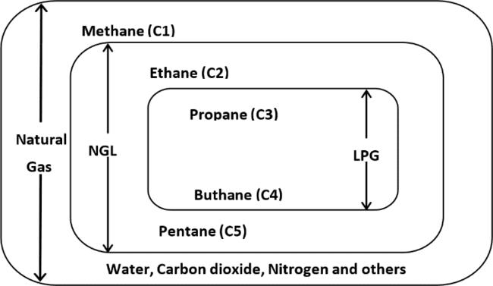
Komposisi kimiawi yang terdapat pada LNG adalah kandungan zat methane yang paling banyak yang terdapat pada LNG. Selain itu LNG mengandung beberapa gas hidrokarbon seperti ethane, pentane, propane, dan butane. Komposisi senyawa LNG dapat dilihat di gambar 2.1
Gambar 2. 1 Komposisi kimiawi LNG
Sumber: MOL LNG Tanker Familiarisation Course

Gambar 2.1 menunjukkan bahwa LNG adalah unsur utama hasil penguraian gas alam yang terperangkap di dalam perut bumi dalam keadaan tekanan dan suhu tinggi, ketika diproduksi LNG terdiri atas senyawa hidrokarbon seperti propane dan ethane (campuran disebut Natural Gas Liquid atau NGL) dan zat yang tidak termasuk hidrokarbon seperti air dan nitrogen, zat yang tidak dibutuhkan ini kemudian dibuang melalui serangkaian proses hingga kandungan utama yang tertinggal adalah methane. Berdasarkan ICS Tanker Safety Guide (Liquefied Gas) Data Sheet kandungan methane dapat diuraikan sebagai berikut:

Tabel 2. 1
Methane data sheet

 | Methane/LNG
 | Trade name |  | LNG-NATURAL GAS, REFRIGERATED  LIQUID
 | Appearance |  | colourless
 | Odour |  | Very faint, nearly odourless
 | Chemical name |  | methane
 | UN Number |  | 1972/1971
 | MFAG Table |  | 620
 | Fire and Explosion data
 | Flashpoint |  | -175°C
 | Auto-ignition  temperature |  | 595°C
Flammable limits |  | 5-16% by volume present in air
Chemical data
Formula |  | CH4
Chemical Family |  | Hydrocarbon
Physical Data
Boiling point (1 atm) |  | -161°C
Coefficient of Cubic Expansion |  | 0.0026 per°C at -165°C
Freezing point |  | -182°C
Relative Vapour  Density |  | 0.55
Molecular weight |  | 16.04Kg/Kmole
Enthalpy (KJ/Kg) |  | Liquid 29.3 at -165°C 285.5 at -100°C  Vapour 545.1 at -165°C 588.3 at -100°C
Condition of Carriage
Normal carriage  condition |  | Fully refrigerated
Ship type |  | 2G
Independent tank  required |  | No
Sumber: ICS Tanker Safety Guide (Liquefied Gas) Data Sheet

- Pompa dan Kompresor
Menurut (S Lubis: 2020) “pompa adalah mesin atau peralatan mekanis yang digunakan untuk memindahkan atau menaikkan cairan dari bagian rendah ke bagian tinggi atau untuk mengalirkan cairan dari daerah bertekanan rendah ke daerah yang bertekanan tinggi serta berfungsi sebagai penguat laju aliran pada suatu sistem perpipaan”. Menurut (Mitsubishi Heavy Industries LTD. 1989. LNG Manual Book for ENERGY UNIVERSE ) cairan LNG dibawa pada titik didihnya (boiling point) yaitu pada suhu sekitar -162℃ di dalam tangki yang tidak mampu menahan tekanan sehingga pompa hisap harus ditempatkan pada titik terendah di dalam tangki muatan. Terdapat 2 (dua) jenis kompresor yang ada di kapal LNG yaitu High Duty Compressor (H/D Compressor) dan Low Duty Compressor (L/D Compressor) yang berukuran lebih kecil. Setiap kompresor mempunyai fungsinya masing- masing.
- High Duty Compressor
- Berfungsi mengalirkan atau mengembalikan LNG vapor ke terminal muat pada saat proses tank cool down atau pemuatan kargo.
- Mensirkulasikan vapor di dalam tangki saat warming operation sebelum kapal melaksanakan docking.
- Memasok udara dari luar ke dalam tangki pada saat proses aerasi sebelum docking namun lebih disarankan memakai Inert Gas Generator (IGG).
- Sebagai cadangan dari Low Duty Compressor

- Low Duty Compressor
Peran atau fungsi utama dari Low Duty Compressor adalah untuk mengalirkan vapor ke ruang mesin (boiler) dan dapat dimanfaatkan sebagai bahan bakar kapal. Walaupun kapasitasnya kecil, namun kompresor ini dapat berfungsi sebagai cadangan dari High Duty Compressor.

- Boil-off gas (BOG)
- Menurut (Tom Crockford: 2021) Kapal pengangkut gas alam cair (LNG) dirancang untuk mengangkut muatan dalam bentuk cairan pada suhu kritis -162℃ Celcius. Meskipun pada tangki terdapat insulasi yang membatasi masuknya panas eksternal, sedikit kenaikan suhu tidak dapat dihindari sehingga menimbulkan sedikit penguapan alami yang berbentuk gas atau yang lebih dikenal dengan Boil-off Gas (BOG). Gas ini perlu untuk dikeluarkan dari tangki untuk menjaga tekanan di dalam tangki muatan.
- Menurut Liquefied Gas Handling Principles on Ships and in Terminal (LGHP4) Fourth Edition (2016: 93), beberapa kapal LNG yang lebih tua menggunakan kompresor yang digerakkan oleh steam turbine atau turbin uap untuk menangani Boil-off Gas (BOG). Gas ini dihasilkan dari proses cooling down, pemuatan kargo, atau selama pelayaran kapal dengan muatan atau ballast. Ketika dalam pelayaran, Low Duty Compressor digunakan untuk menangani BOG dari setiap tangki muatan yang kemudian melewati pemanas (heater) dan masuk ke dalam ruang mesin untuk dijadikan bahan bakar kapal. Sedangkan ketika sedang melaksanakan proses pemuatan, High Duty Compressor yang digunakan untuk menangani BOG ini dan mengembalikannya ke terminal muat atau disebut dengan Return Gas Blower (RGB) yang bertujuan untuk menjaga tekanan tangki tetap stabil dan normal. LNG merupakan satu-satunya produk gas yang diizinkan oleh International Code for the Construction and Equipment of Ships Carrying Liquefied Gases in Bulk (IGC Code) untuk dibakar di ketel uap (boiler) kapal. Gas-gas lainnya dianggap berbahaya untuk tujuan ini karena memiliki massa jenis (density) yang lebih berat dari udara.

- Kapal
    - Menurut Pasal 1 Ayat (4) dari Undang-Undang Nomor 32 Tahun 2014 tentang Kelautan, kapal didefinisikan sebagai kendaraan air atau benda apapun yang dapat mengapung dan bergerak di air, yang digunakan untuk berlayar, melaut, atau melakukan kegiatan di laut. Definisi ini mencakup kapal penangkap ikan, kapal angkutan, kapal penumpang, dan jenis kapal lainnya yang beroperasi di perairan laut Indonesia.
    - Beberapa jenis kategori kapal gas, yaitu:
      - Fully-pressurize Ship / Pressure Gas Carrier
Kapal ini adalah kapal pengangkut gas yang paling sederhana dalam hal sistem penahanan dan peralatan penanganan kargo serta dapat membawa muatannya pada suhu kamar. Tidak diperlukan isolasi termal atau pabrik pencairan kembali dan muatan dapat dibuang dengan pompa atau kompresor.
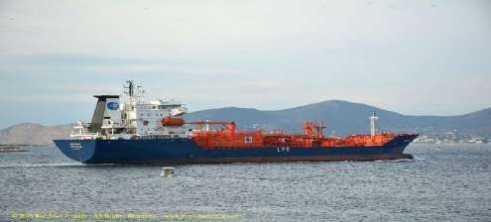
Gambar 2. 2 Fully-pressurize Ship / Pressure Gas Carrier (Sumber: https://basil karatzas.com/category/type-or- vessel/tanker/tanker-lpg-fully-pressurized/)
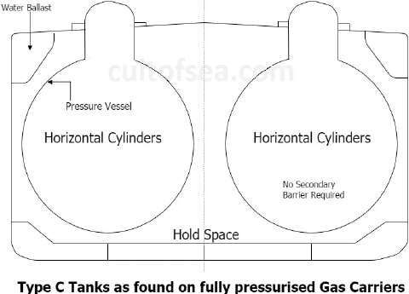
Gambar 2. 3 Fully-pressurize Ship / Pressure Gas Carrier
(Sumber: https://cultofsea.com/tanker/gas-tanker-types-tanks-cargo/)

      - Semi-pressurize Ship / Semi-refrigerated Gas Carrier
Kapal ini berkapasitas sekitar 1500m3-30.000m3, jenis pengangkut gas ini berkembang sebagai sarana optimal untuk mengangkut berbagai gas, dari Liquified Petroleum Gas (LPG) dan Vinyl Chloride Monomer (VCM) hingga propilena dan butadiena. Saat ini, kapal jenis ini adalah yang paling populer di kalangan operator sebagai pengangkut gas yang berukuran lebih kecil.
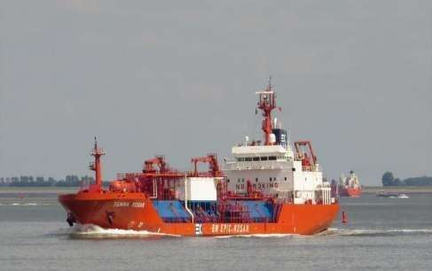
Gambar 2. 4 Semi-pressurize Ship / Semi-refrigerated Gas Carrier
(Sumber: https://www.ship-broker.eu/tag/semi-refrigerated-gas-carrier/)

      - Fully-refrigerated Gas Carrier
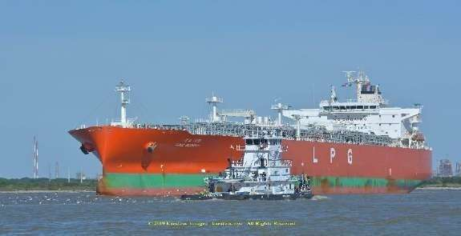
Kapal pengangkut gas ini dapat mengangkut kargo dengan tekanan mendekati atmosfer berkapasitas antara 10.000m3 hingga 100.000m3 danumumnya dirancang untuk mengangkut LPG dan amonia dalam jumlah besar. Sistem penahanan kargo yang berbeda telah digunakan di kapal Fully-refrigerated ini. Tangki prismatik tipe A mampu menahan tekanan uap maksimum 0,7 bar. Diperlukan secondary barrier atau penghalang sekunder yang lengkap dan hold spaces harus dikurangi kandungan oksigen di dalamnya (inerted) ketika membawa muatan yang mudah terbakar.

Gambar 2. 5 Fully-refrigerated Gas Carrier (Sumber: https://basil-karatzas.com/category/type-or- vessel/tanker/tanker-lpg-fully-refrigerated/)
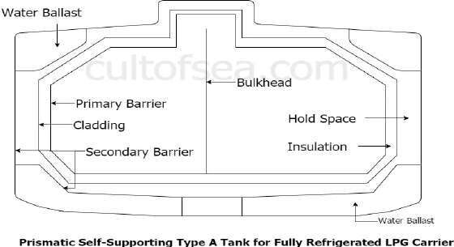
Gambar 2. 6 Fully-refrigerated Gas Carrier (Sumber: https://cultofsea.com/tanker/gas-tanker-types-tanks-cargo/)

      - Ethylene Carrier
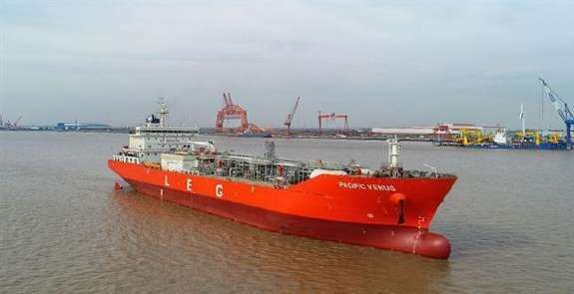
Kapal etilena sering kali dibangun untuk perdagangan khusus tetapi juga beroperasi mengangkut LPG atau gas kimia. Biasanya, kapal-kapal ini memiliki kapasitas antara 1.000 hingga 12.000 m3. Etilena biasanya diangkut dalam kondisi yang sepenuhnya direfrigerasi pada titik didih atmosferiknya, yaitu -104°C.

Gambar 2. 7 Ethylene Carrier (Sumber: https://www.wartsila.com/marine/products/gas- solutions/cargo-handling-system-for-ethylene-multi-gas-carrier)

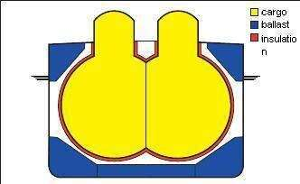
Gambar 2. 8 Ethylene Carrier
(Sumber: http://www.liquefiedgascarrier.com/ethylene-carriers.html)

      - Liquified Natural Gas (LNG) Carrier
Liquified Natural Gas (LNG) Carrier atau kapal pengangkut LNG adalah jenis kapal khusus yang dibangun dan digunakan untuk mengangkut volume besar gas alam cair (LNG) pada titik didih atmosferiknya sekitar - 162°C. Kapal ini biasanya memiliki kapasitas antara 125.000m3- 135.000m3 dan dapat beroperasi selama 20 hingga 25 tahun atau lebih. Semua kapal LNG memiliki lapisan ganda sepanjang panjang muatan mereka yang menyediakan ruang yang memadai untuk ballast. Ciri khas yang umum pada semua kapal LNG adalah bahwa mereka melakukan pembakaran (boil-off gas) dari muatan dan dimanfaatkan sebagai bahan bakar. Sebagian besar kapal pengangkut LNG ini dilengkapi dengan sistem propulsi turbin uap.
Sistem penahanan pada kapal-kapal ini umumnya terbagi menjadi empat jenis:
        - Gaz Transport Membrane
        - Technigaz Membrane
        - Kvaerner Moss Spherical
        - IHI Self-supporting Prismatic type B (SPB) Tank.

- PENELITIAN TERDAHULU

Tabel 2. 2
Tabel Penelitian Terdahulu

No | Judul | Nama Peneliti Dan Tahun | Hasil
1 | Upaya Peningkatan Keterampilan Perwira Di Kapal MV.MARTHA SUCCESS Dalam Pengoperasian azimuth Stern Drive | Agus Salim (2021) | Peneliti menyimpulkan bahwa, Kurangnya keterampilan Nahkoda, sangat mempengaruhi kinerja olah gerak kapal dalam operasional pelabuhan dan lepas pantai, yang mana dapat berakibat pada kecelakaan kerja.
2 | Upaya Peningkatan Keterampilan Perwira Di Kapal MV.BOURBON OX | Heryanto Arifin (2020) | Berdasarkan dari hasil pembahasan terkait insiden yang terjadi saat penulis akan handover dengan nakhoda MV. Bourbon Ox, maka penulis mengambil kesimpulan sebagai berikut Nakhoda kurang berpengalaman dalam mengoperasikan sistem azimuth stern drive, sehingga sangat mempengaruhi kinerja olah gerak kapal dalam operasional pelabuhan dan lepas pantai(offshore). Dalam hal ini akibat kurang optimalnya proses perekrutan Nakhoda dan masih kurangnya training simulator khusus untuk pelatihan- pelatihan bagi Nahkoda berkaitan dengan olah gerak kapal sistem Azimuth agar para Nahkoda memahami lebih baik dalam operasi di pelabuhan dan lepas pantai.
3 | Upaya Meningkatkan Keterampilan Perwira Kapal Dalam Pengoperasian Azimuth Stern Drive Pada Kapal ACE BREAM | Sepra Boy Diman (2023) | Dari hasil penjelasan analisa dan pemecahan masalah di atas, maka penulis mengambil kesimpulan sebagai berikut: Perwira dek belum terampil mengoperasikan system ASD, disebabkan oleh perwira dek kurang berpengalaman bekerja di kapal dengan sistem ASD sehingga Perwira dek kurang terampil dalam mengoperasikan towing vessel dengan sistem ASD, serta terjadinya kecelakaan saat melayani kegiatan penundaan sebagai akibat kurangnya ketelitian perwira dalam melaksanakan tugas disebabkan oleh: a. Perwira dek mengalami kelebihan jam kerja sehingga konsentrasinya menurun, Akibatnya terjadi kecelakaan saat penundaan.
4 | Cargo Handling Liquefied Natural Gas Di Kapal LNG TANGGUH TOWUTI | Muhammad Kurniawan Wahyu Widayat (2019) | Berdasarkan penelitian yang penulis lakukan terhadap karakteristik LNG dan penanganan serta pengaturan LNG pada kapal LNG Carrier, kemudian bagaimana cara menjaga muatan dan proses bongkar muatnya sesuai prosedur yang harus dilaksanakan secara benar dan baik. Ternyata kecakapan personel dan komunikasi yang lancar mempunyai pengaruh yang sangat besar. Dari uraian-uraian permasalahan yang sudah penulis paparkan pada bab-bab sebelumnya, maka penulis mencoba memberikan beberapa simpulan sebagai berikut: 1. Terjadinya keterlambatan muatan Liquefied Natural Gas di Kapal LNG Tangguh Towuti, dikarenakan. Dalam pelaksanaan penanganan LNG sesuai Cargo Handling Manual sering terjadi kelalaian dan ketidaktahuan terhadap apa yang harus dilakukan, baik yang dilakukan secara sengaja maupun tidak sengaja sehingga pelaksanaan bongkar muat berjalan tidak maksimal.  2. Kurangnya kemampuan kru kapal dan kru darat dalam berbahasa asing (Bahasa Inggris), yang menyebabkan terhambatnya informasi yang disampaikan, yang berakibat memakan waktu dalam proses penyampaiannya, bahkan dapat terjadi miskomunikasi antara kedua pihak
5 | Optimalisasi Penanganan Muatan Gas Alam Cair(LNG) Sesuai Dengan Cargo Manual Dan Prosedur ISGOTT Di Atas S.S DWIPUTRA | Ambarita, Aprin (2017) | Berdasarkan penelitian yang penulis lakukan terhadap karakteristik LNG dan penanganan serta pengaturan LNG pada kapal LNG Carrier, kemudian bagaimana cara menjaga muatan dan proses bongkar muatnya sesuai prosedur yang harus dilaksanakan secara benar dan baik. Ternyata kecakapan personel dan komunikasi yang lancar mempunyai pengaruh yang besar. Dari uraian-uraian permasalahan yang sudah penulis paparkan pada bab-bab sebelumnya, maka penulis mencoba memberikan beberapa simpulan sebagai berikut:  - Pelaksanaan penanganan muatan LNG di kapal S.S Dwiputra tidak sesuai dengan  Cargo Handling Manual dan ISGOTT, karena :  - Dalam pelaksanaan penanganan LNG sesuai Cargo Handling Manual sering terjadi kelalaian dan ketidak tahuan terhadap apa yang harus dilakukan, tidak sengaja sehingga pelaksanaan bongkar muat berjalan tidak maksimal.  - Prosedur keselamatan yang terdapat pada ISGOTT belum sepenuhnya diketahui dan dimengerti baik oleh pihak darat maupun pihak kapal.  - Kemampuan personel dalam penanganan muatan LNG masih banyak yang kurang. Kesalahan menjalankan pelaksanaan penanganan muatan LNG sering terjadi akibat kelalaian. Cara mengatasinya yaitu penanganan muatan harus sepenuhnya dijalankan berdasarkan prosedur yang ada pada Cargo Handling Manual dan ISGOTT di atas kapal LNG carrier.  65
6 | Upaya Peningkatan Keterampilan Awak Kapal Dalam Cargo Handling LPG Guna Kelancaran Proses Bongkar Muat Di Atas Kapal LPG/C APODA | Jhonce Warouw, Bible Arther (2019) | Dari uraian-uraian pada bab-bab terdahulu, maka dapat disimpulkan hal-hal sebagai berikut ini :  - ABK dek kurang pengetahuan dan keterampilan mengenai bongkar muat LPG tersebut karena disebabkan kurangnya pembekalan dan pelatihan bagi ABK dek dan buruh darat akan pemuatan LPG tersebut dan prosedur penanganan muatan yang kurang efektif pada saat melaksanakan proses pemuatan LPG ke atas kapal. Sebagai akibatnya adalah kesalahan dalam proses pemuatan LPG ke atas kapal, proses pemasangan pipa di manifold dengan loading arm atau hose tersebut. Tidak sesuainya gasket antara penghubung manifold dan loading arm, yang mengakibatkan kebocoran dikarenakan gasket tersebut tidak sesuai dengan prosedur akan penggunaan untuk jenis muatan LPG.  - Bongkar muat tidak lancer karena prosedur tidak dilakukan dalam mengoperasikan semua kegiatan pada saat proses transfer muatan. Diantaranya belum ada pelatihan praktek mengenai penanganan muatan LPG khususnya pemasangan loading arm yang benar pada lembaga pelatihan tersebut dan ABK dek sering beranggapan alat-alat yang dapat bertahan lama tanpa mengecek keadaannya terlebih dahulu dan jika ada kerusakan sedikit dianggap hal yang biasa tan memberitahu perwira jaga atau mualim satu.

- KERANGKA PEMIKIRAN
Untuk dapat memaparkan pembahasan skripsi ini secara teratur, makan penulis membuat kerangka pemikiran terhadap hal-hal yang menjadi pembahasan pokok mengenai : upaya peningkatan keterampilan deck officcer guna kelancaran proses cargo handling (LNG) di kapal LNG/C Energy Universe
Bagan 2. 1 Kerangka Pemikiran
Judul Skripsi
“UPAYA PENINGKATAN KETERAMPILAN DECK OFFICER GUNA KELANCARAN PROSES CARGO HANDLING (LNG) DI KAPAL MV ENERGY UNIVERSE”

Identifikasi Masalah
Kurangnya penguasaan keterampilan dan pengetahuan Deck officer dalam menangani muatan LNG.

- Muatan LNG yang di terima dari pihak terminal memiliki suhu yang tinggi.
- Kurangnya penguasaan keterampilan dan pengetahuan Deck officer dalam menangani muatan LNG.
- Tidak maksimalnya fungsi high duty compressor dan low duty compressor dalam menjaga tekanan tangki.
- Lemahnya koordinasi antara Deck officer kapal dan pihak terminal saat proses bongkar muat.
- terjadinya kesalahan komunikasi dalam melakukan pelaksanaan bongkar muat.

Batasan Masalah
Muatan LNG yang di terima dari pihak terminal memiliki suhu yang tinggi.

Rumusan masalah
Diduga kurangnya penguasaan keterampilan dan pengetahuan Deck Officer dalam menangani muatan LNG disebabkan oleh minimnya pelatihan khusus keterbatasan teknologi dalam pelatihan.
Diduga terjadinya masalah pada sistem pendinginan terminal serta ketidakseimbangan suhu antara LNG di terminal dan di kapal
Apa faktor yang mempengaruhi kurangnya penguasaan keterampilan dan pengetahuan Deck officer dalam menangani muatan LNG.

Apa penyebab muatan LNG yang di terima dari pihak terminal memiliki suhu yang tinggi.

Asumsi Analisis Data
Asumsi Pemecahan masalah
Diperkirakan dengan melaksanakan dan mengevaluasi ketrampilan dalam menangani LNG sebagai jenis keterampilan technical skill yang didukung dengan:
1. Pengalaman bekerja di kapal LNG
2. Komunikasi yang baik antara kru kapal dan terminal
3. Pelatihan Cargo Handling kapal LNG
- Dilaksanakan evaluasi untuk para kru

Diperkirakan setelah melaksanakan beberapa proses agar suhu LNG yang diterima akan stabil sebagai berikut:
- Tank cooldown dilaksanakan dengan baik dan mencapai target siap dimuat
- Line cooldown & arm cooldown mencapai target siap dimuat
- High duty compressor & low duty compressor dapat mengurangi tekanan
- Pihak darat mentransfer dengan suhu yang rendah

Output
Diharapkan tercapainya peningkatan keterampilan kru dalam menangani tekanan tinggi pada tangki muatan Liquefied Natural Gas (LNG) di kapal MV ENERGY UNIVERSE

BAB V
KESIMPULAN DAN SARAN

- KESIMPULAN
Berdasarkan uraian-uraian yang telah dikemukakan sebelumnya dan terkait dengan hasil analisis serta pembahasan pada bab sebelumnya, maka dapat diambil kesimpulan sebagai berikut:
        - Muatan LNG yang diterima dari pihak terminal memiliki suhu yang tinggi, hal ini terjadi karena kurang optimalnya proses cooldown serta tingginya suhu di lingkungan luar dan penyaluran muatan dari tangki muatan terminal yang terjauh dan ukuran pipa darat yang lebih besar sehingga hal tersebut dapat mempengaruhi suhu muatan LNG yang diterima pihak kapal bersuhu panas dan menguap berakibat dapat merusak konstruksi kapal, dan menghambat proses bongkar muat muatan LNG. Oleh karena itu cara mengatasinya dengan cara mengatur Return Vapour menggunakan high duty compressor pada saat proses pemuatan. Metode ini dapat membantu menurunkan tekanan tangki dengan mengurangi jumlah gas yang berlebih di dalam tangki yang disebabkan oleh penguapan LNG di dalam tangki karena tingginya suhu muatan yang diterima dari pihak terminal dengan men-transfer gas berlebih melalui vapor line pada manifold menuju terminal untuk dibakar di flare stack.

        - Kurangnya penguasaan keterampilan dan pengetahuan Deck officer dalam menangani muatan LNG yang telah ditempatkan dan yang bertanggung jawab dalam menangani muatan LNG disebabkan oleh kurangnya pengalaman yang di miliki oleh Officer tersebut sehingga hal tersebut menghambat kelancaran pada saat proses bongkar muat dan dapat membahayakan seluruh awak kapal. Hal ini dikarenakan kurangnya pelatihan yang dapat meningkatkan pengetahuan dan keterampilan tentang pentingnya menguasai prosedur proses bongkar muat.
dapat menambah keterampilan, pengetahuan, dan pemahaman dalam melakukan sebagian besar proses kerja di atas kapal dan mengerti panel-panel yang sering digunakan diatas kapal.

- SARAN
          - Muatan LNG yang diterima dari pihak terminal memiiki suhu yang tinggi.
Mengoptimalkan koordinasi yang baik antara kapal dan terminal pada saat safety meeting sebelum proses pemuatan dilakukan untuk membahas mengenai pengendalian resiko selama pemuatan LNG bersuhu tinggi, serta upaya untuk mencegah terjadinya tekanan yang terlalu tinggi pada tangki muatan. Agar memaksimalkan proses cooling down bagi pihak terminal dan kapal. Hasil yang diperoleh yaitu meminimalisir resiko terjadinya tekanan yang terlalu tinggi sehingga dapat menghambat kelancaran pemuatan LNG serta mencegah resiko terlepasnya gas melalui vent mast akibat terbukanya safety relief valve karena tekanan tangki yang melebihi batas nilai MARVS. Kepada pihak Cove point LNG Terminal Agar melakukan proses pemuatan pada malam hari supaya muatan yang di terima dari pihak terminal ke kapal tidak mengalami banyak penguapan pada pipa dan tangki muatan akibat paparan sinar matahari dan lebih meningkatkan fasilitas di terminal dengan sistem pendinginan agar suhu muatan dapat dikondisikan dan distabilkan sebelum di transfer ke kapal sehingga muatan yang diterima oleh pihak kapal pada saat proses pemuatan dalam suhu yang baik dan tidak terlalu tinggi. Hal tersebut disarankan agar kondisi ini tidak terulang Kembali pada kapal-kapal yang akan melakukan pemuatan selanjutnya di terminal Cove point LNG Terminal.

          - Kurangnya penguasaan keterampilan dan pengetahuan Deck officer dalam menangani muatan LNG
Sosialisasi dan pengetahuan tentang prosedur penanganan muatan LNG diberikan oleh para perwira kapal yang telah berpengalaman yang dilakukan pada saat meeting yang diadakan sebelum kegiatan bongkar muat dan para perwira kapal harus terbiasa dengan panel manajemen kargo yang disertakan. Keterampilan dan pengetahuan perwira di atas kapal sebagai operator yang memegang tanggung jawab penuh harus memiliki kualitas yang tinggi. Dengan diadakannya pelatihan oleh pihak perusahaan, dapat menambah wawasan terutama dalam hal muatan LNG dan operator. Selain itu, dapat menambah pengalaman para kru. Pelatihan ini diharapkan dapat menambah keterampilan, pengetahuan, dan pemahaman dalam melakukan sebagian besar proses kerja di atas kapal dan mengerti panel-panel yang sering digunakan diatas kapal.

DAFTAR PUSTAKA

Adi, S. (2003). Pengertian Peningkatan Menurut Ahli. Jakarta: Bumi Aksara.
AGUS SALIM, A. S. (2021). Upaya Peningkatan Keterampilan Perwira Di Kapal MV. Martha Success Dalam Pengoperasian Azimuth Stern Drive (Doctoral dissertation, Politeknik Ilmu Pelayaran Makassar).
Ambarita, A. (2017). Optimalisasi Penanganan Muatan Gas Alam Cair (LNG) Sesuai Cargo Manual Dan prosedur ISGOTT diAtas SS Dwiputra (Doctoral dissertation, SEKOLAH TINGGI ILMU PELAYARAN).
Aroussi, A. (2012). Proceedings of the 3rd International Gas Processing Symposium: Qatar, March 2012 (Vol. 3). Elsevier.
Balkin, R. (2006). The international maritime organization and maritime security. Tul. Mar. LJ, 30, 1.
Budiyono, A. H. (2014). Pengantar Manajemen. Yogyakarta: Graha Ilmu. Dwianto Agung Surya dan Pupung Purnamasari (2019). Pengaruh Kompensasi Terhadap Kinerja Karyawan Pada PT. JAEIL INDONESIA. Jurnal Ekonomi & Ekonomi Syariah, 2(2).
Crosland, M. P. (1961). The origins of Gay-Lussac's law of combining volumes of gases. Annals of science, 17(1), 1-26.
DIMAN, S. B. (2023). UPAYA MENINGKATKAN KETERAMPILAN PERWIRA KAPAL DALAM PENGOPERASIAN AZIMUTH STREN DRIVE PADA KAPAL ACE BREAM.
Ginting, D. (2021). Penanganan Pengangkutan Barang Melalui Container Pada Pt. Elang Sriwijaya Perkasa Palembang. Agriprimatech, 4(2), 23-30.
HERIYANTO ARIFIN, H. A. (2020). UPAYA PENINGKATAN KETERAMPILAN PERWIRA DI KAPAL MV. BOURBON OX (Doctoral dissertation, Politeknik Ilmu Pelayaran Makassar).
Lubis, S., Siregar, I., & Siregar, A. M. (2020). Karakteristik Unjuk Kerja 2 Pompa Sentrifugal Dengan Susunan Seri Sebagai Turbin Pat. Jurnal Rekayasa Material, Manufaktur dan Energi, 3(2), 85-92.
Martopo, A. Soegiyanto. 2004. Penanganan dan Pengaturan Muatan.
Mawardi, K. (2021). Sikap dan Tanggung Jawab Crew Saat Tugas Jaga Kapal Berlabuh (Anchor Watch) Sesuai Standard of Training Certification and Watchkeeping (STCW) Amandemen 2010. JURNAL SAINS DAN TEKNOLOGI MARITIM, 21(2), 141-159.
McGuire, G., & White, B. Society of International Gas Tanker and Terminal Operators Ltd, 1986. Liquefied Gas Handling Principles on Ships and in Terminals. Witherby & Co.
MUHAMMAD KURNIAWAN, W. W. (2020). PENANGANAN MUATAN LIQUEFIED NATURAL GAS DI KAPAL LNG TANGGUH TOWUTI (Doctoral dissertation, POLITEKNIK ILMU PELAYARAN SEMARANG).
No, T. S. (1998). International code for the construction and equipment of ships carrying liquefied gases in bulk (IGC code).
PM, P. M. P. N. (70). tahun 2013 tentang. Pendidikan dan Pelatihan.
REILING, K. (2021). Mehrdimensionale Rechtsmaßstäbe als Herausforderung für die Verwaltung: das Beispiel der Hafenstaatkontrolle.
Ricceri, F. (2016). Intellectual capital and knowledge management: Strategic management of knowledge resources. Routledge.
Robbins, S. P., & Judge, T. (2009). Organizational behavior. Pearson South Africa.
Soekanto, S. (2007). Penelitian hukum normatif: Suatu tinjauan singkat.
Sugiyono, P. D. (2010). Metode Peneliian. Kuantitatif, Kualitatif, Dan R&D.
Sugiyono, P. D. (2019). Metode Penelitian Kuantitatif Kualitatif dan R&D (M. Dr. Ir. Sutopo. S. Pd. ALFABETA, cv.
Supriyono, H., & Sulistyono, A. (1989). Sistem Navigasi Elektronika Untuk Mualim Pelayaran Niaga (Ahli Nautika).
Terry, G. R. (2017). Office management and control. (No Title).
WAROUW, J. (2019). UPAYA PENINGKATAN KETERAMPILAN AWAK KAPAL DALAM PENANGANAN MUATAN LPG GUNA KELANCARAN PROSES BONGKAR MUAT DI ATAS KAPAL LPG/C APODA (Doctoral dissertation, SEKOLAH TINGGI ILMU PELAYARAN JAKARTA).
West, R. L., & Turner, L. H. (2024). Introducing Communication Theory: Analysis and Application. McGraw Hill LLC.
Widoyoko, E. P. (2014). Penilaian hasil pembelajaran di sekolah. Yogyakarta: Pustaka Pelajar, 1(2), 8.
Кривенцов, С. Л. (2021). СРАВНИТЕЛЬНЫЙ АНАЛИЗ СТЕНДЕРОВ ДЛЯ ОТГРУЗКИ НЕФТЕПРОДУКТОВ/СЖИЖЕННЫХ УГЛЕВОДОРОДНЫХ ГАЗОВ И СЖИЖЕННОГО ПРИРОДНОГО ГАЗА В СУДА-ТАНКЕРЫ. In Сжиженный природный газ: проблемы и перспективы (pp. 16-19).

LAMPIRAN
Lampiran 1. Pengajuan Judul Skripsi
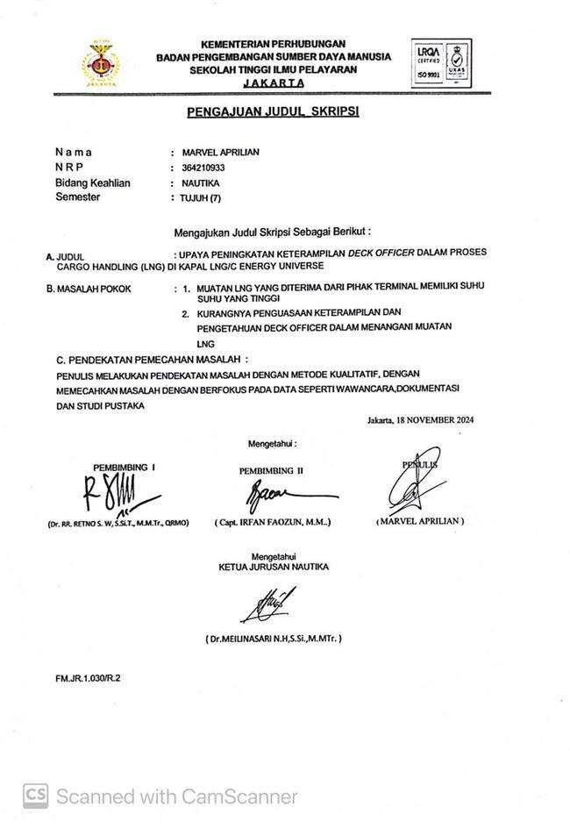

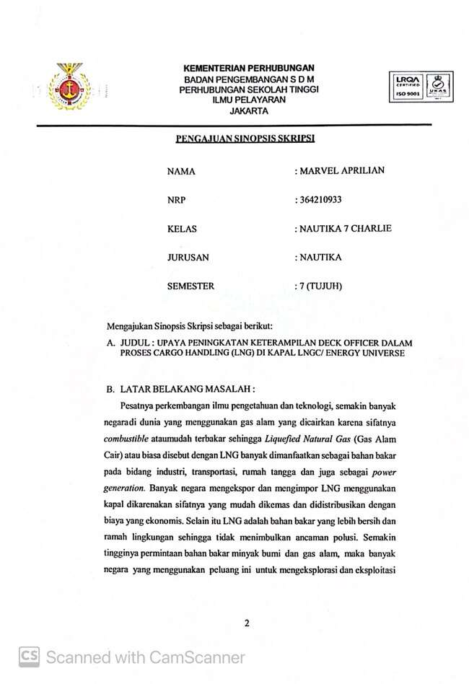
Lampiran 2. Pengajuan Sinopsis Skripsi
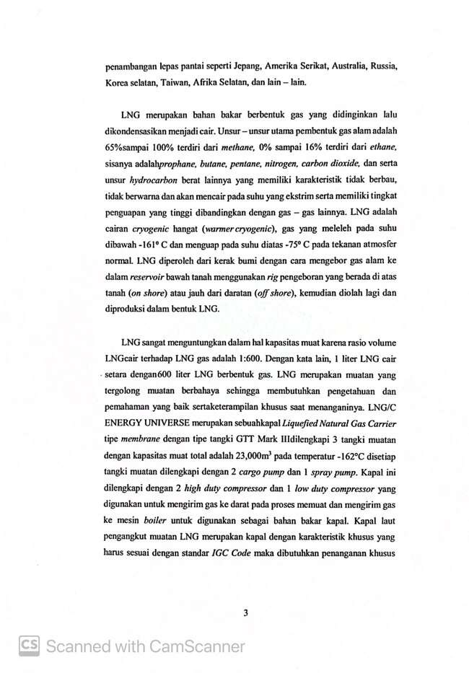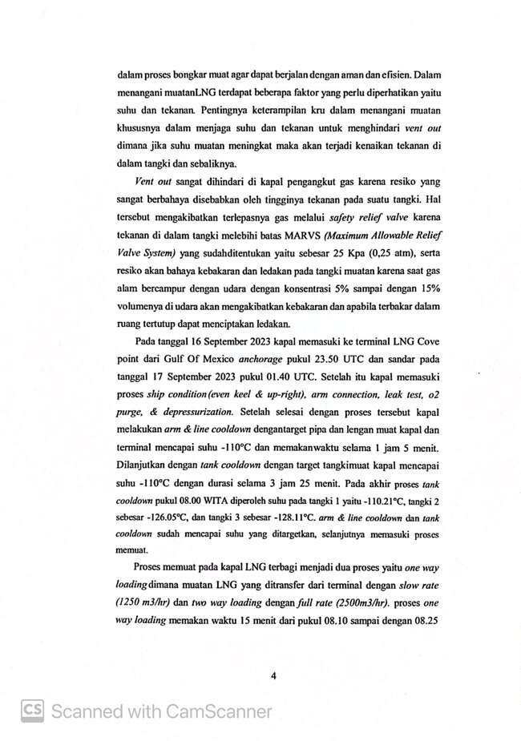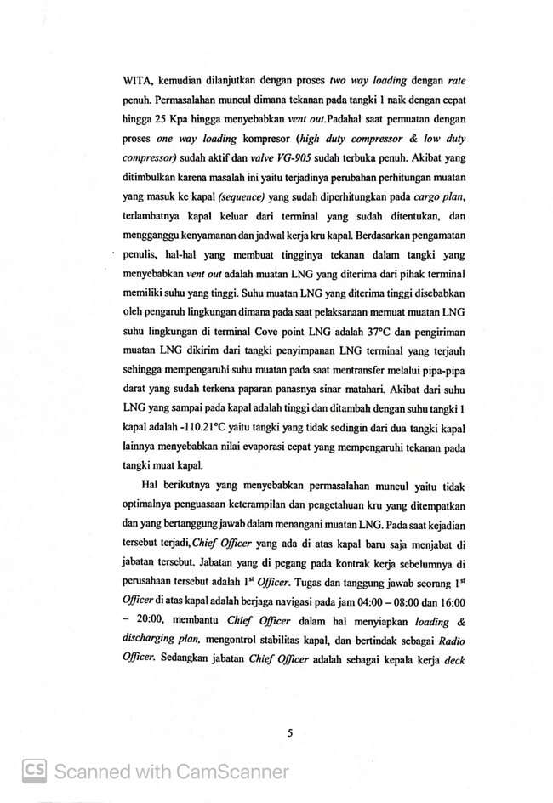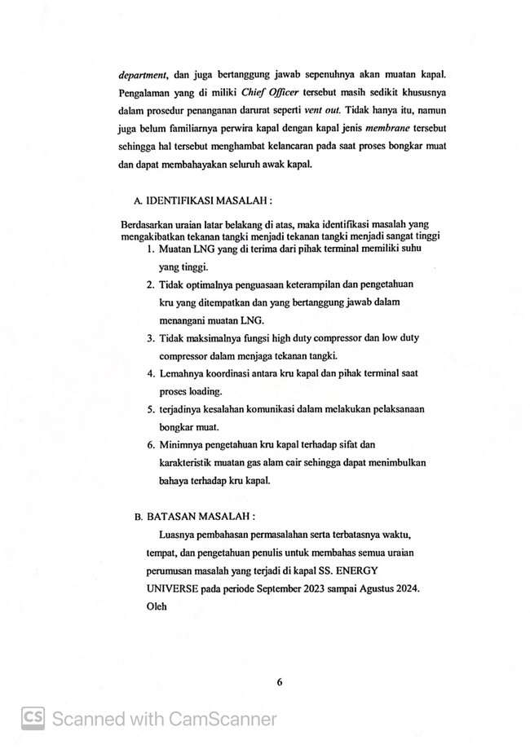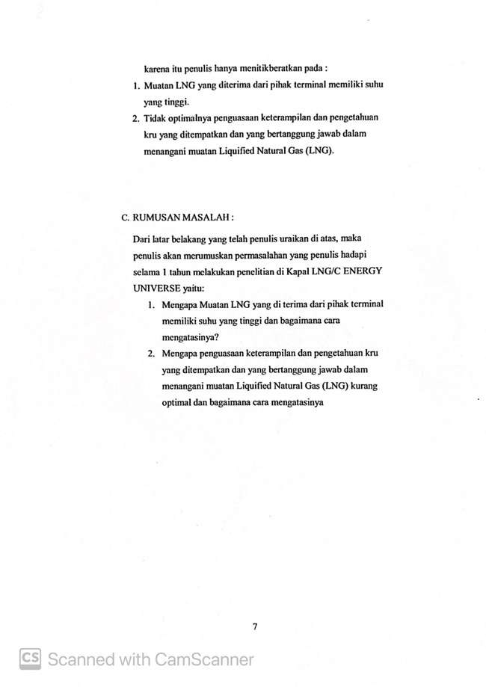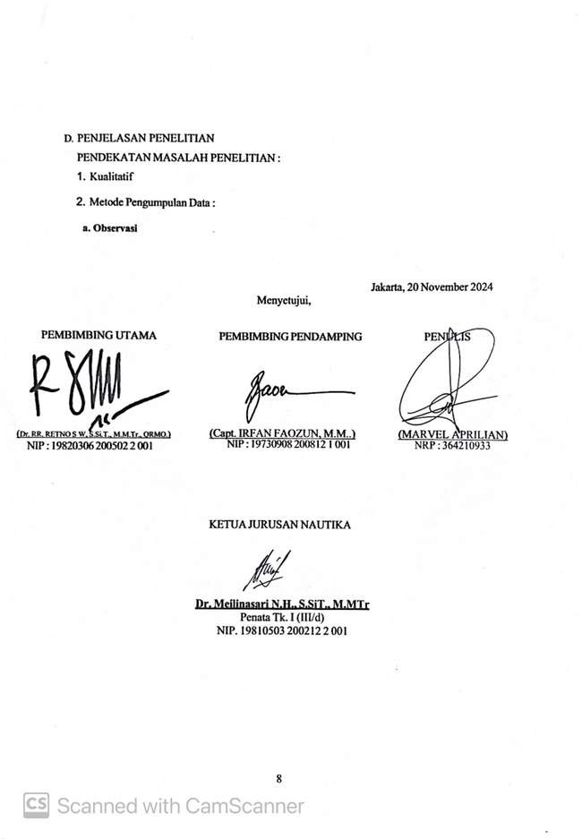
Lampiran 3. Lembar Bimbingan
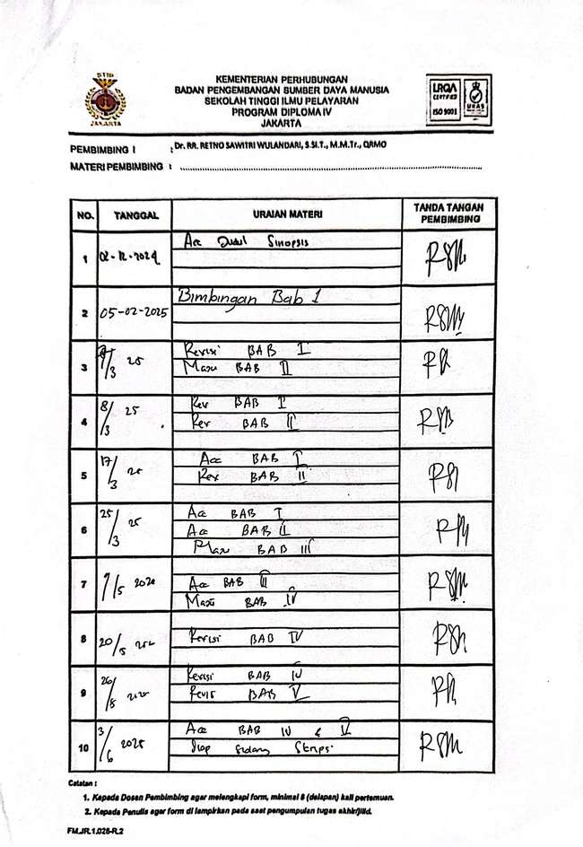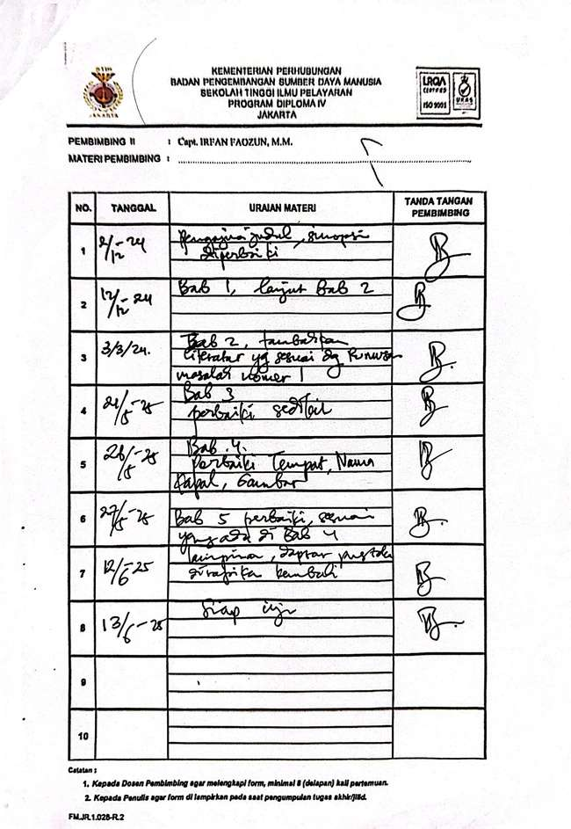

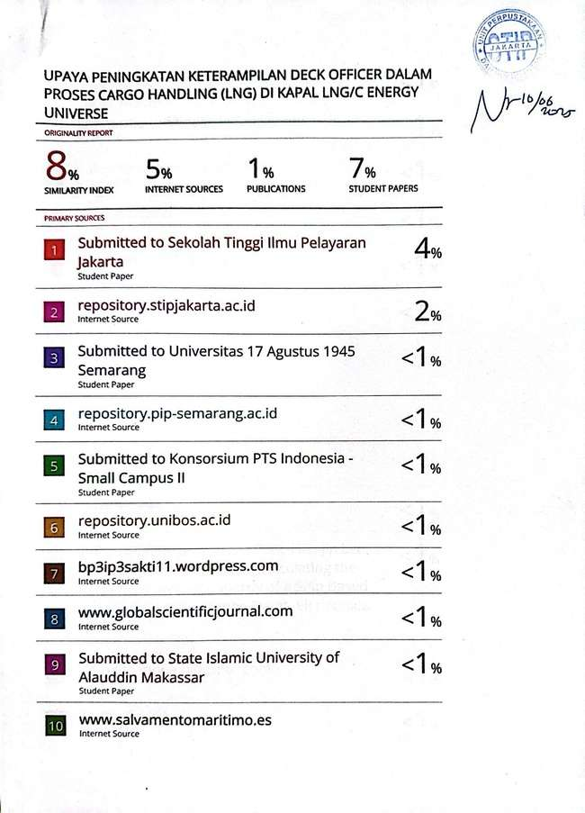
Lampiran 4. Turnitin
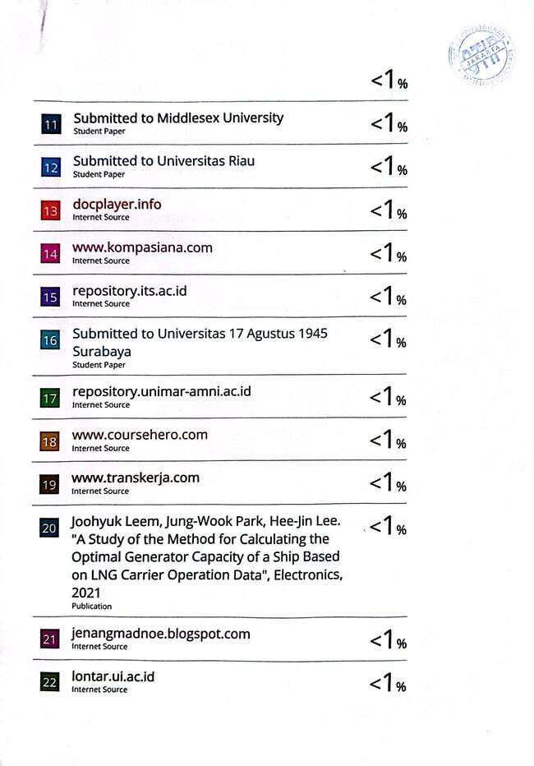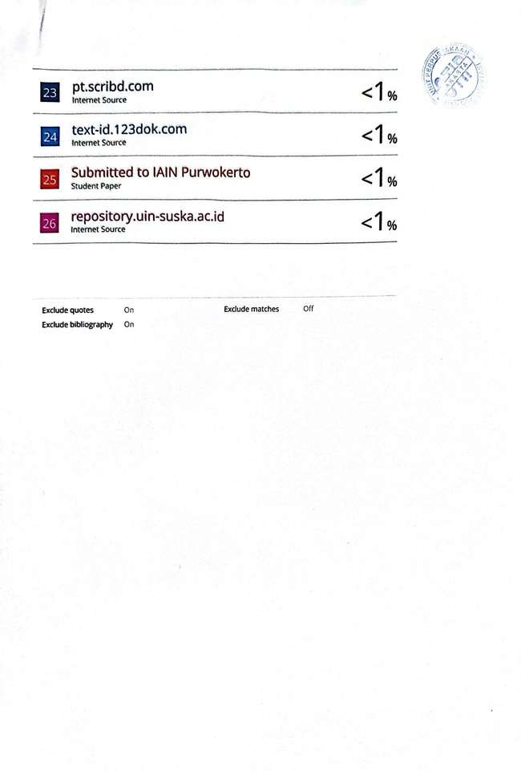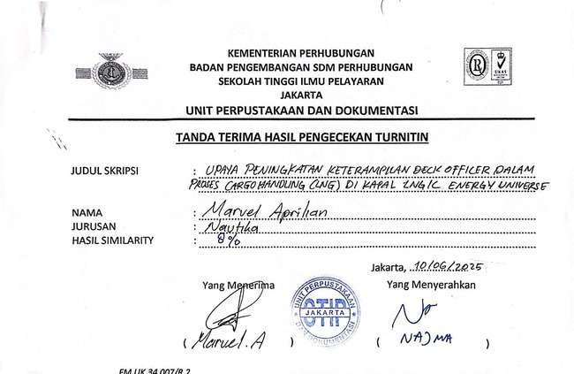
Lampiran 5. Crewlist
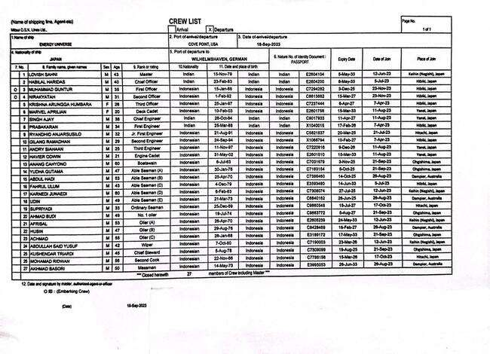
Lampiran 6. Ship Particular
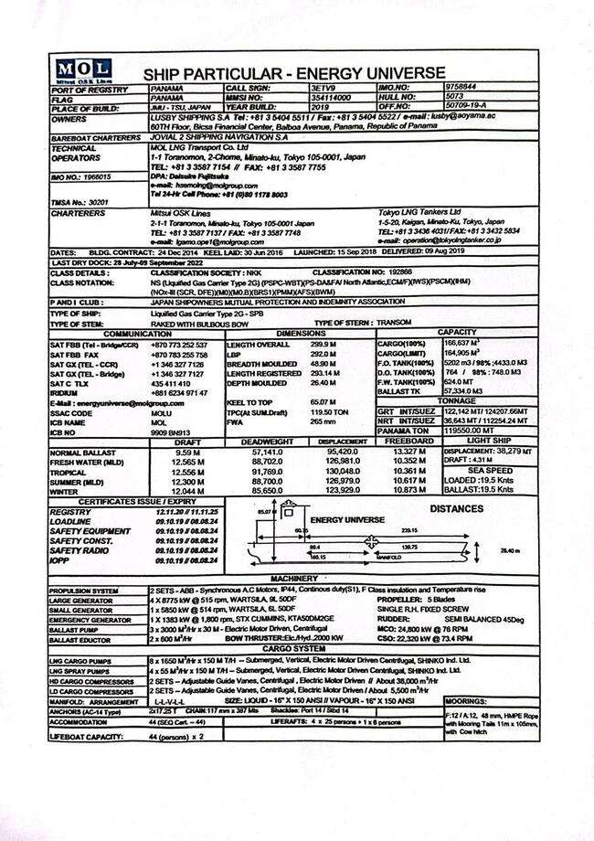
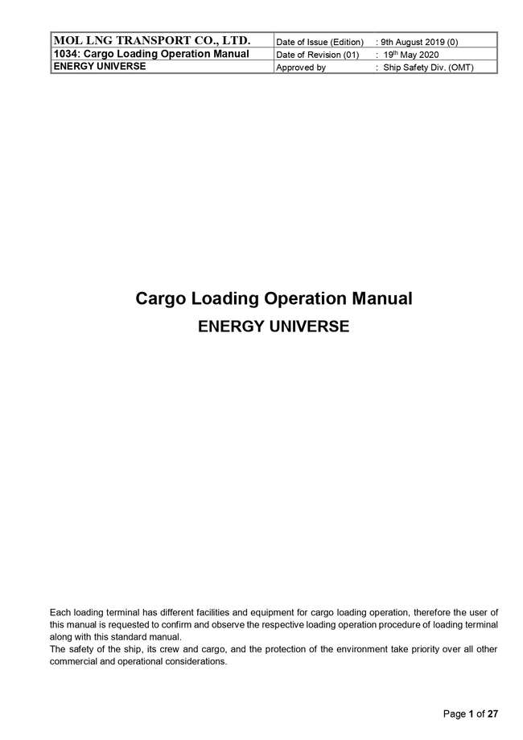
Lampiran 7. Cargo Loading Manual
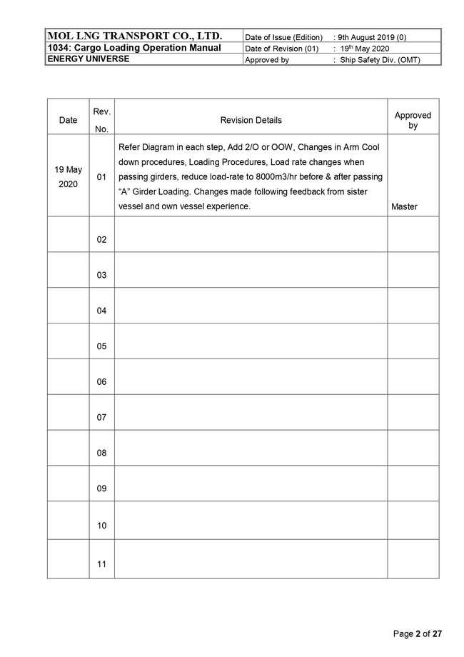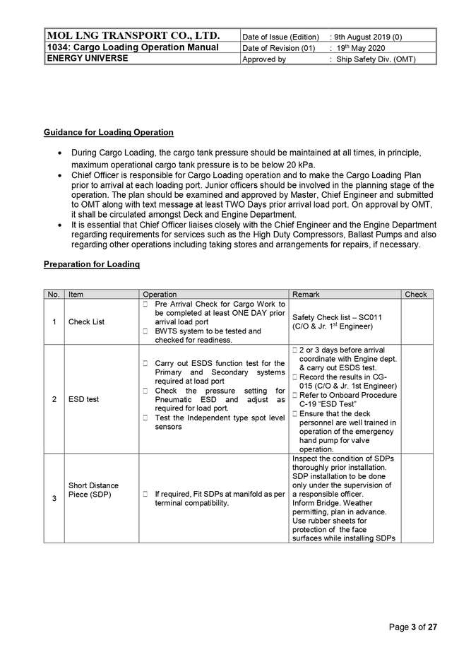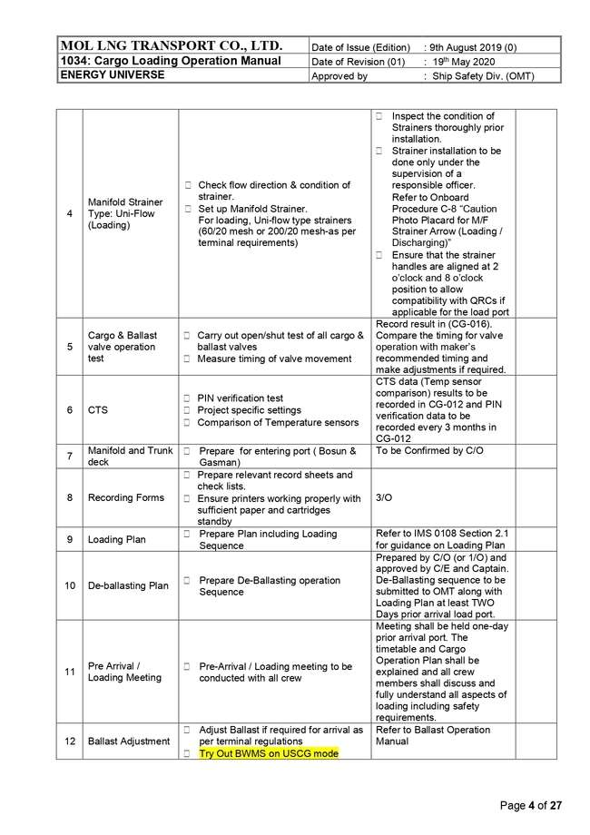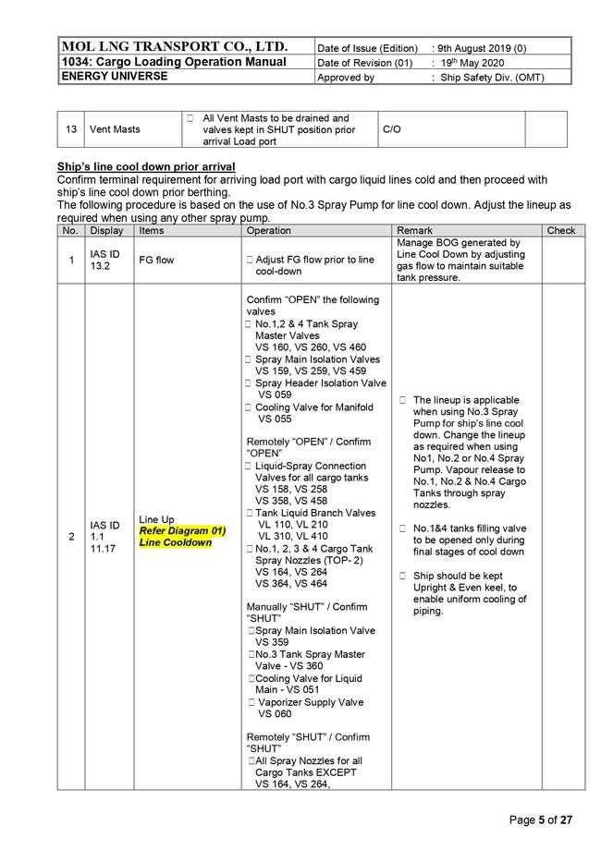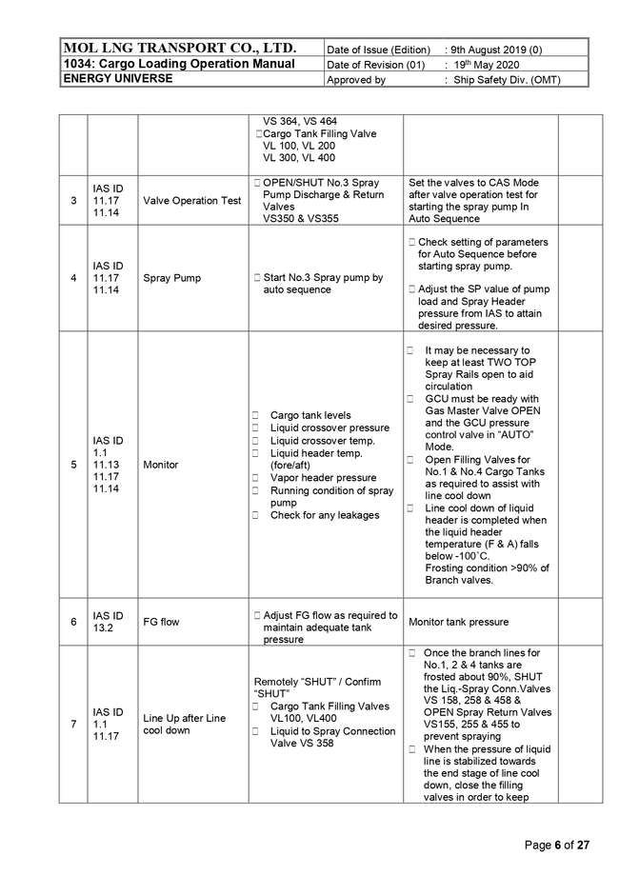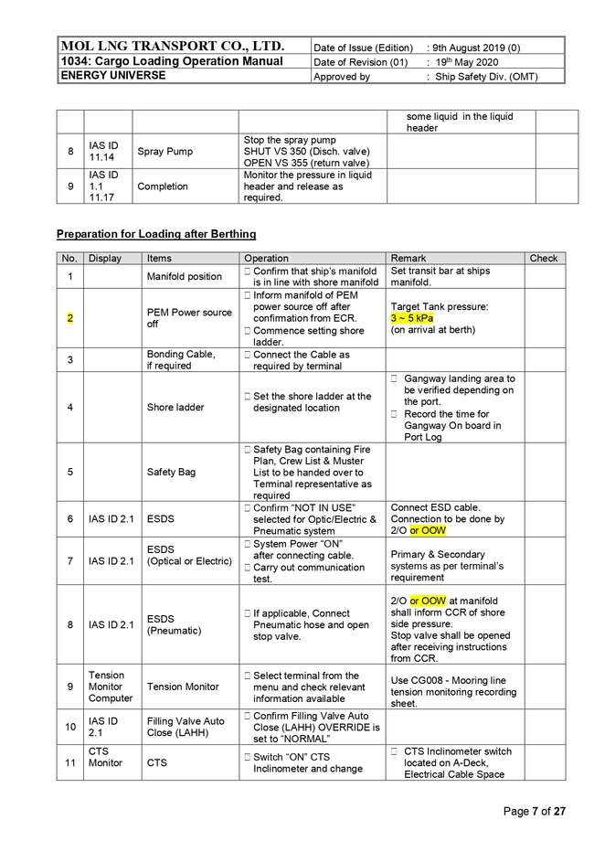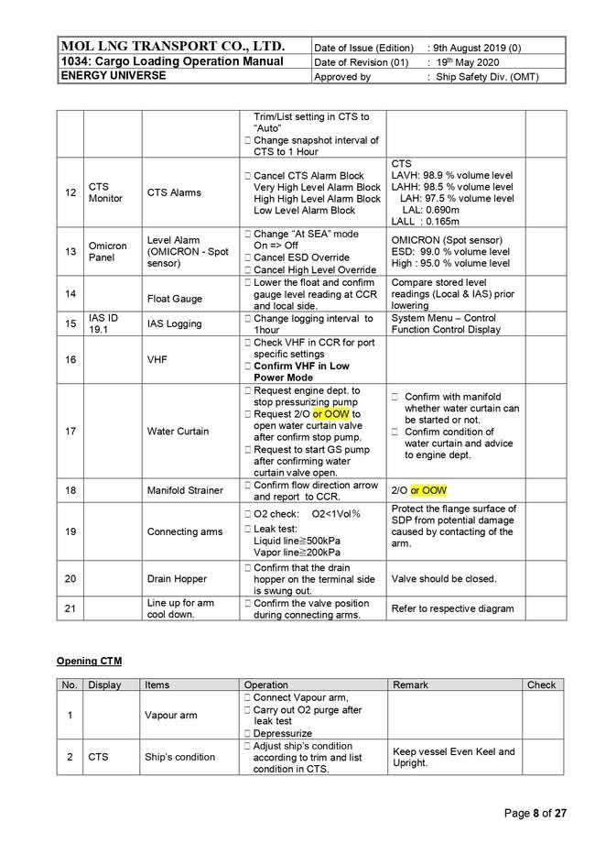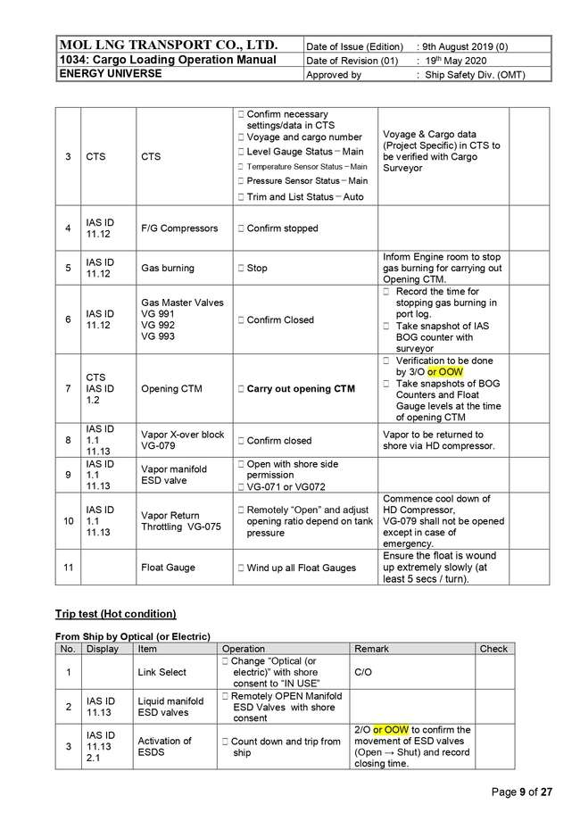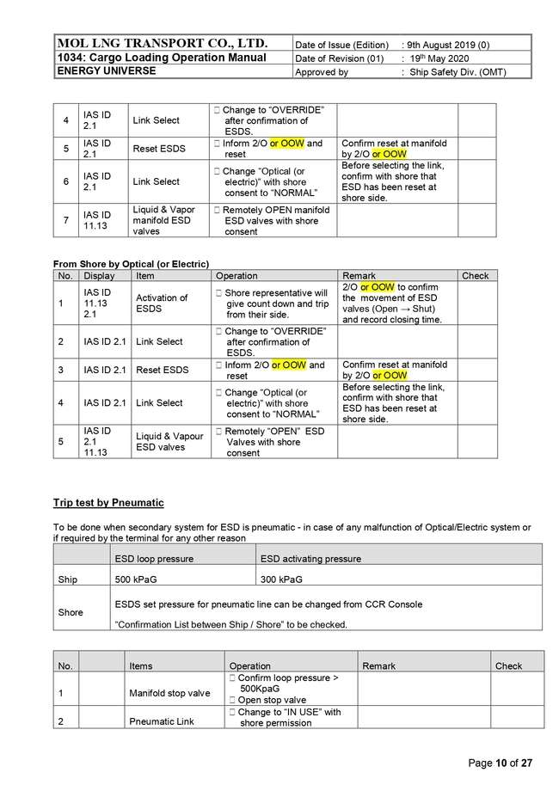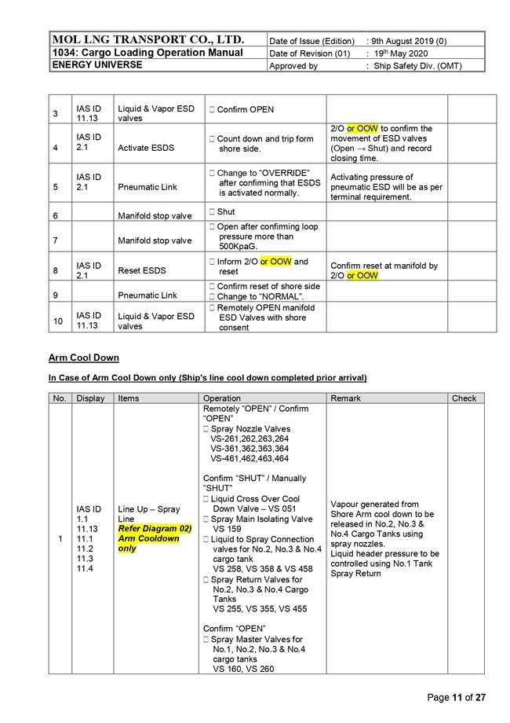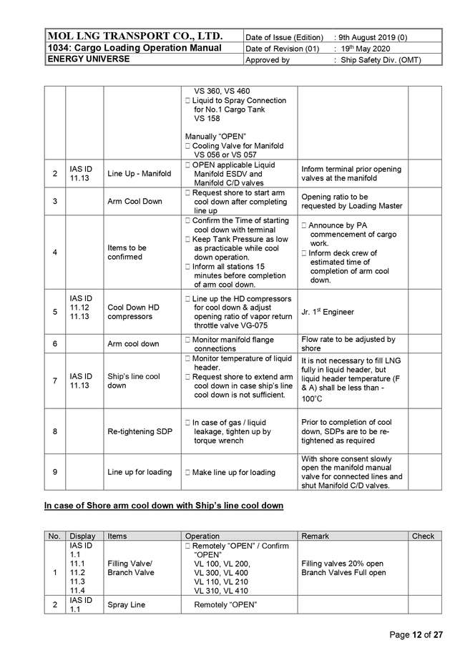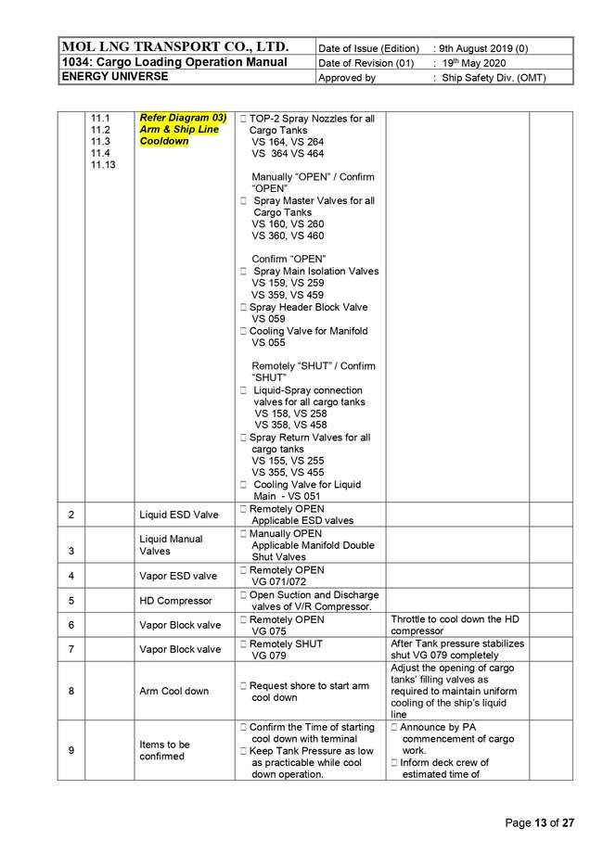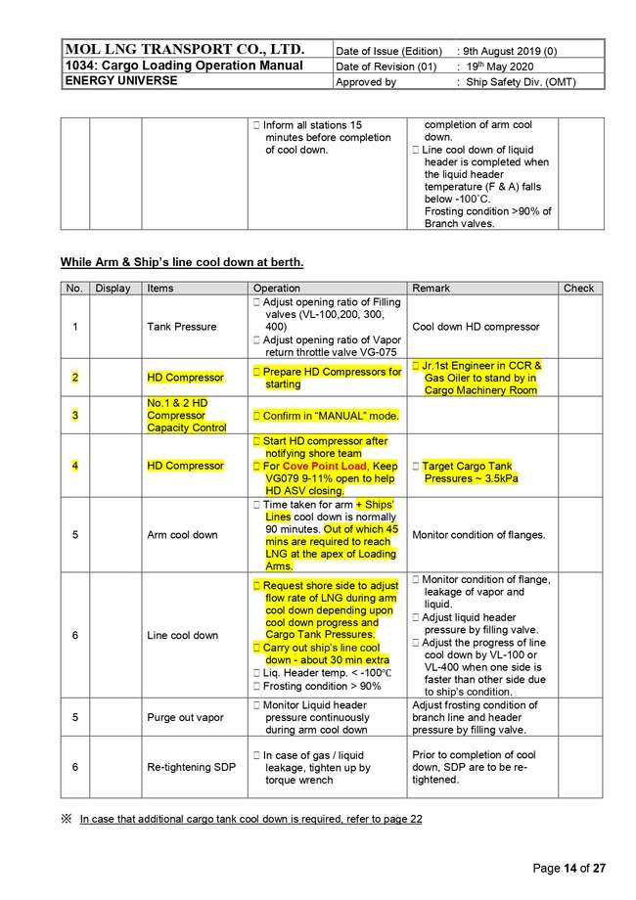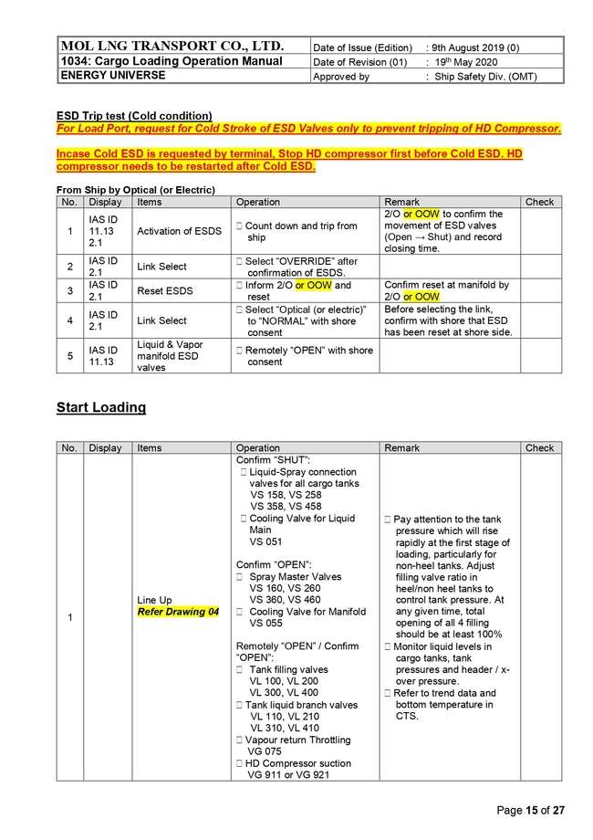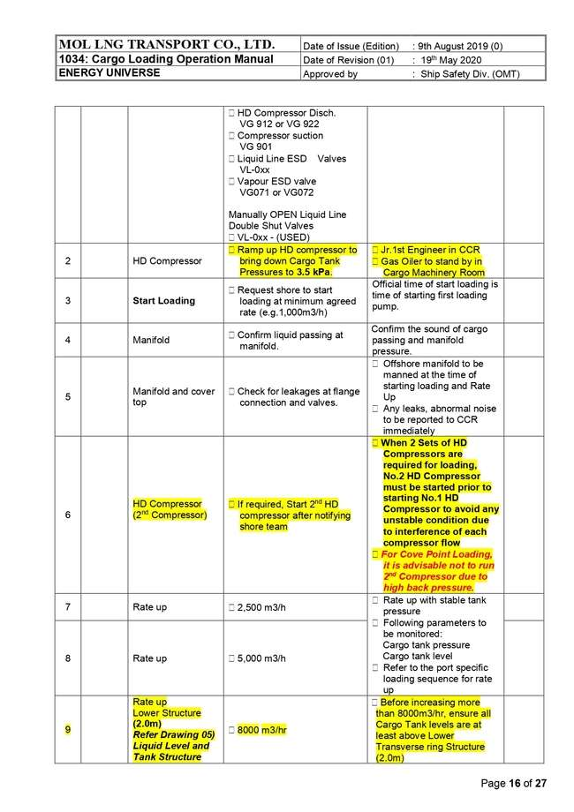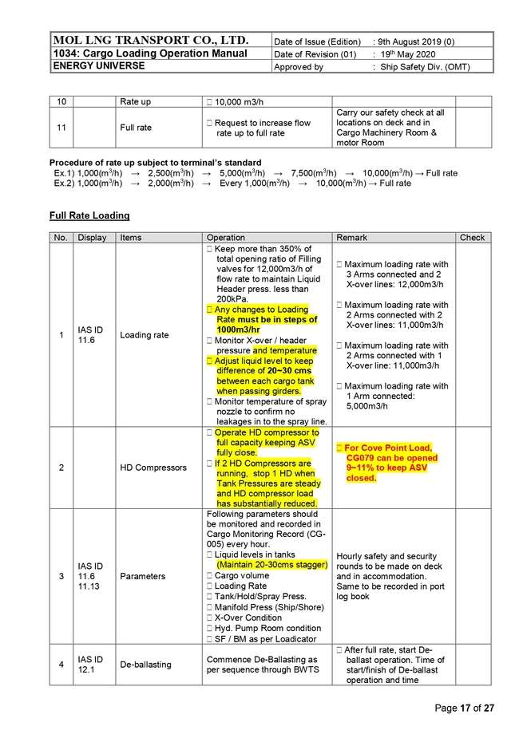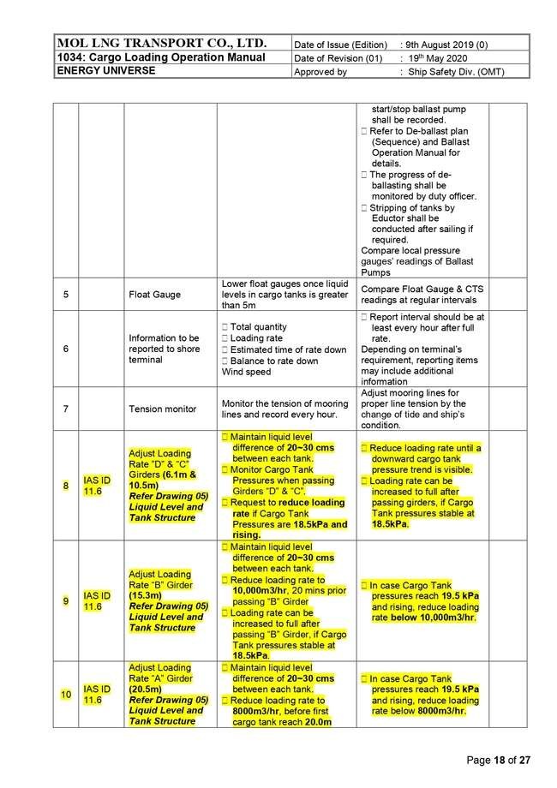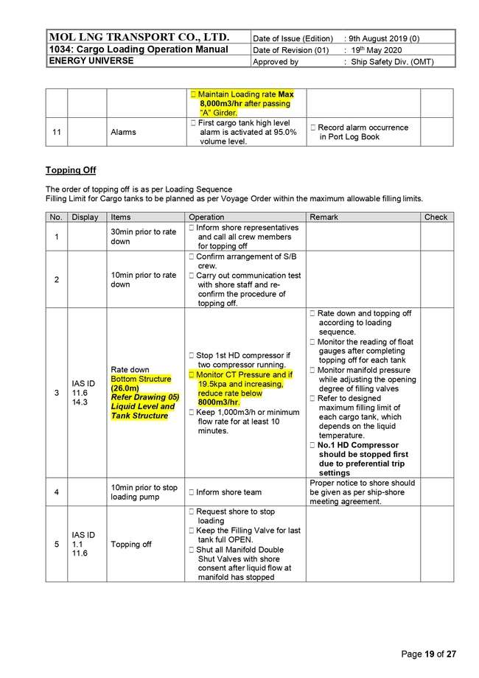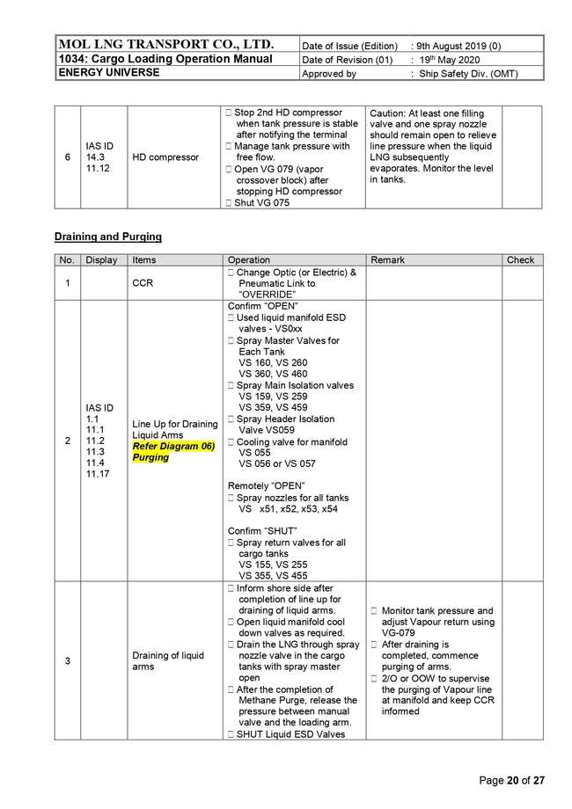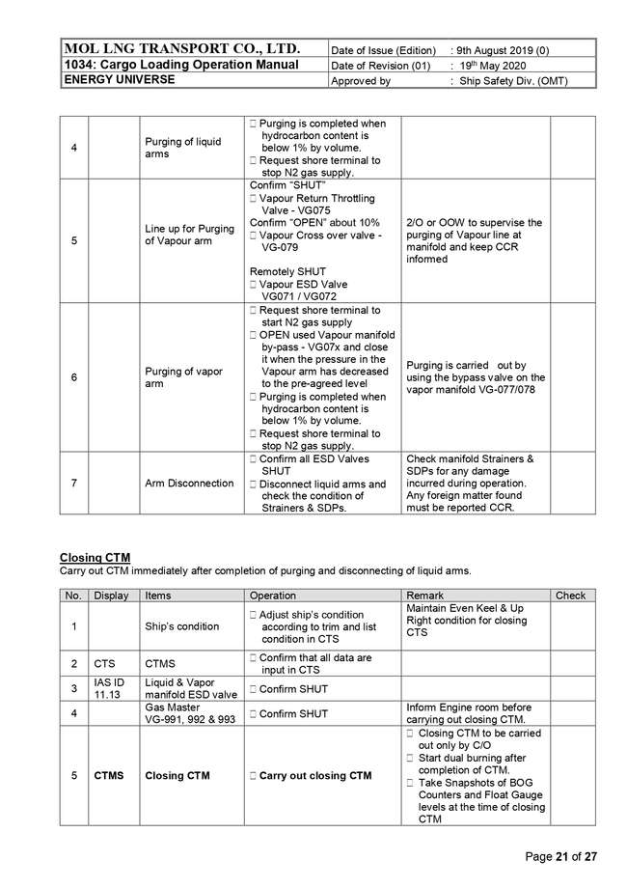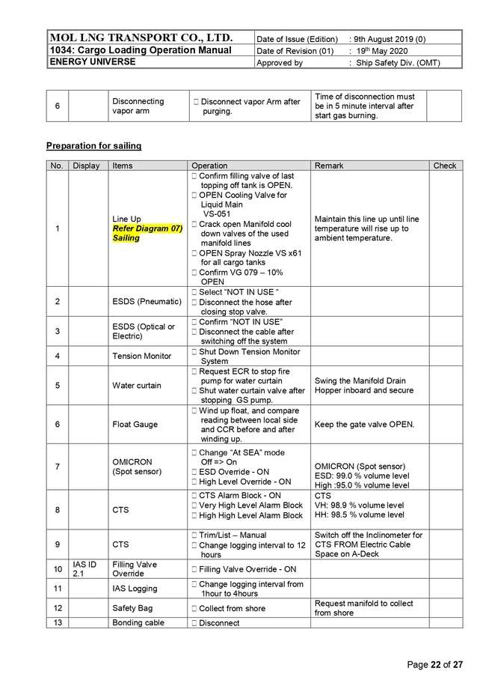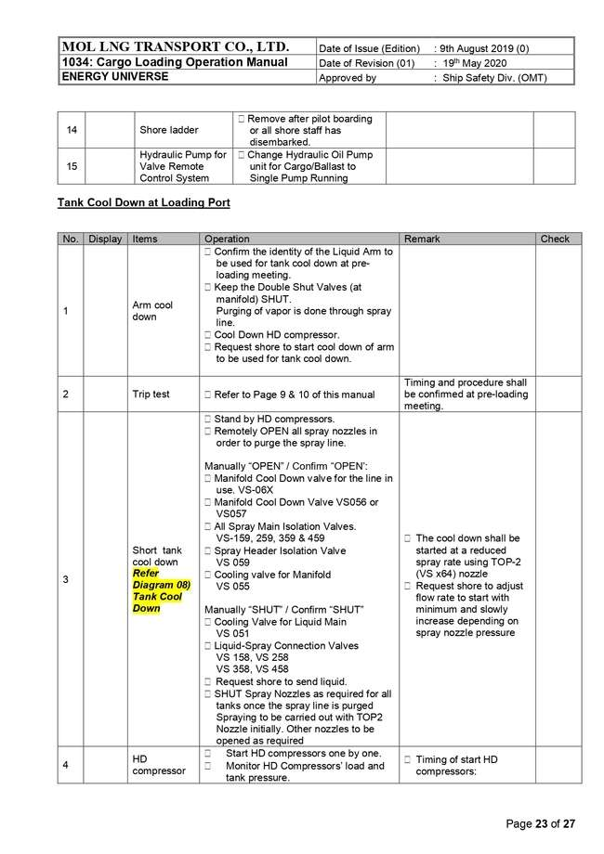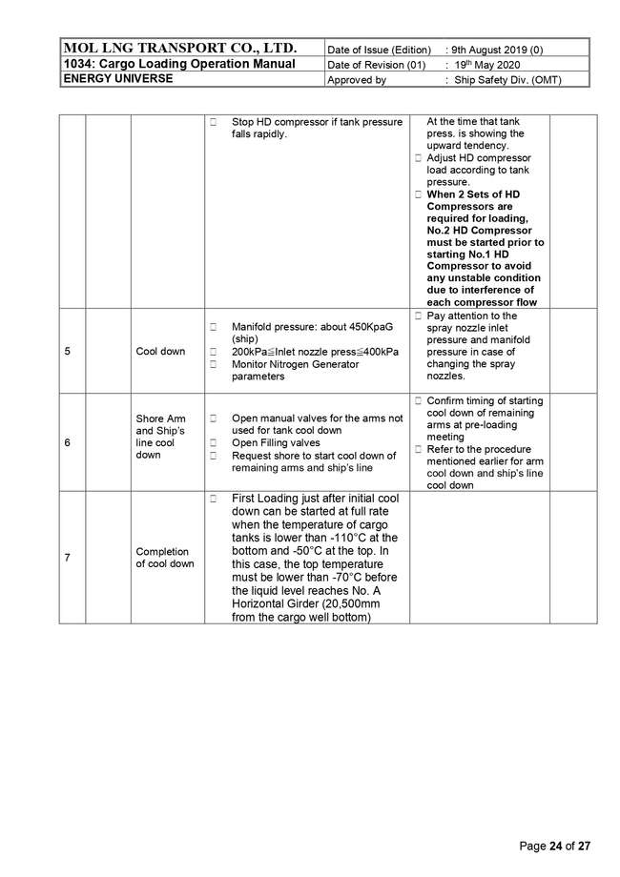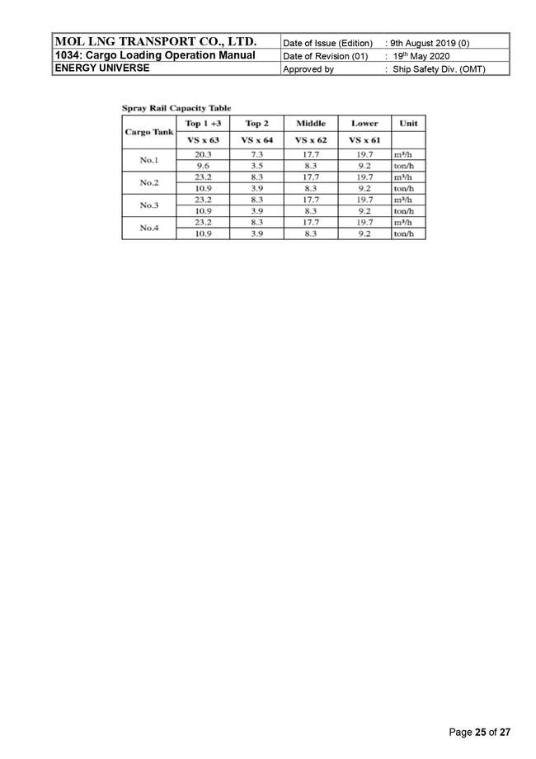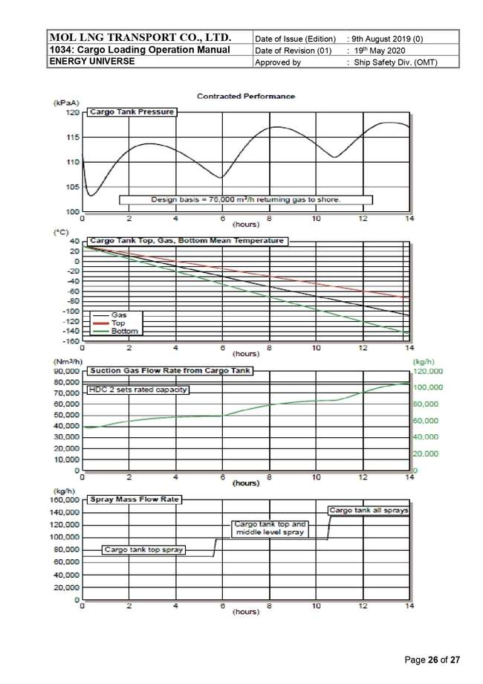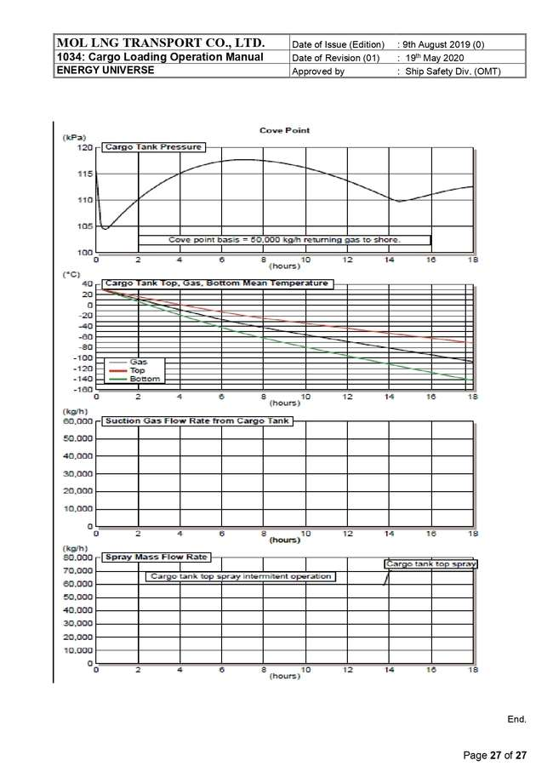
Lampiran 8. High Duty Compressor Manual
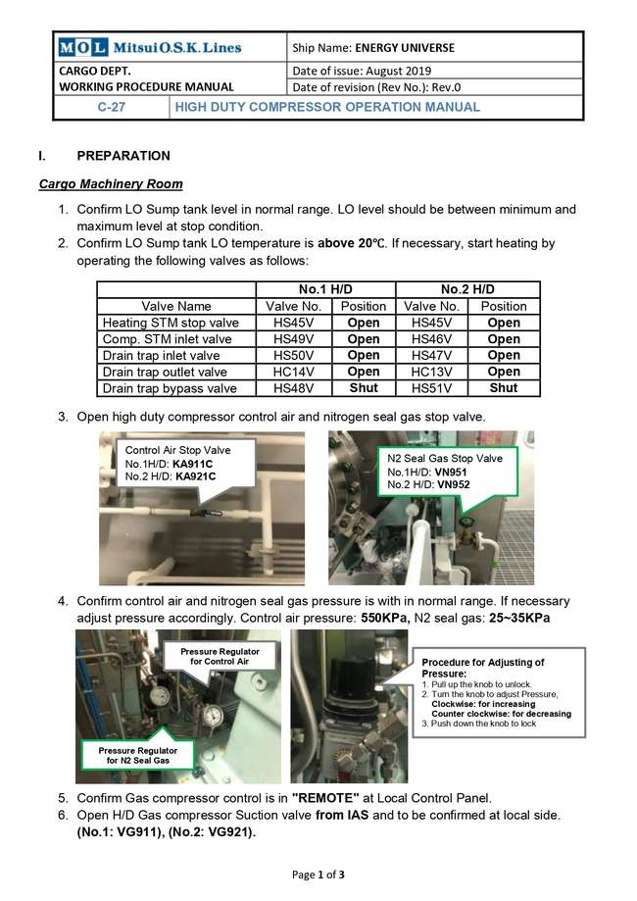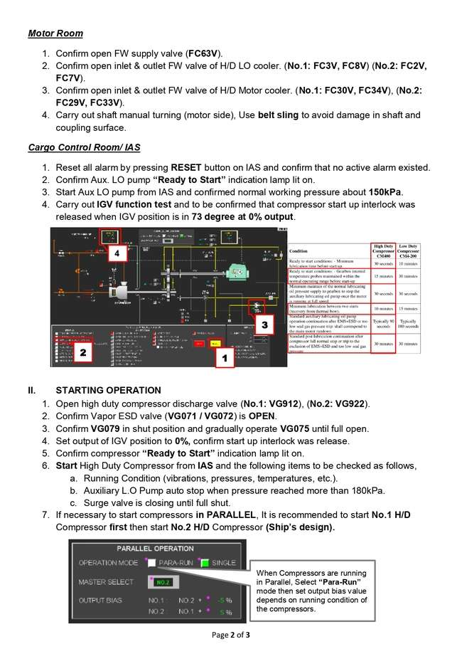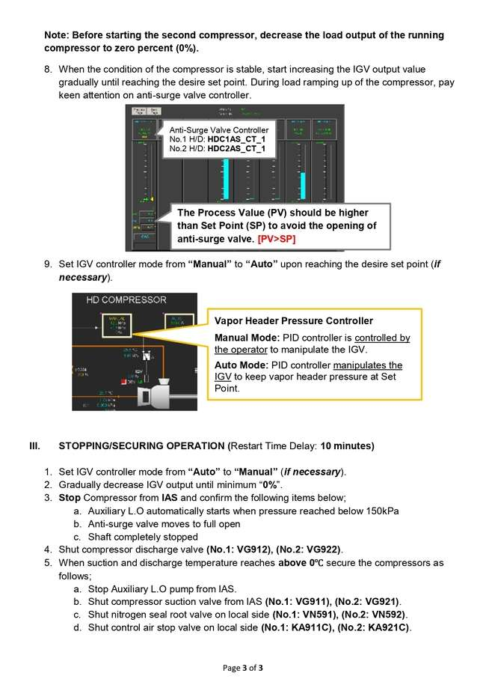

Lampiran 9. Cargo Line Drawing
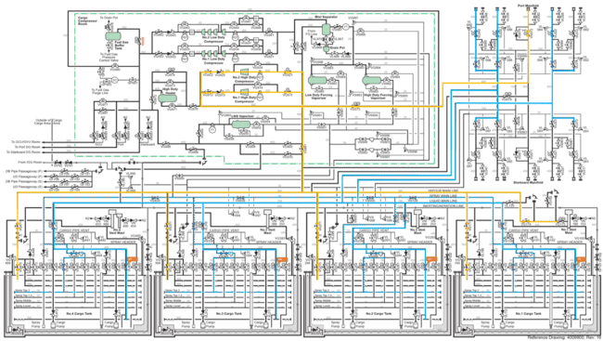
Lampiran 10. Cargo Temperature & Pressure Log
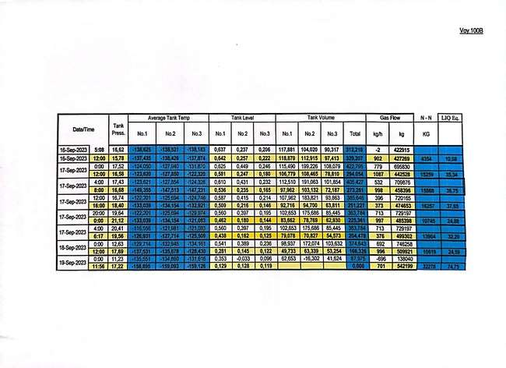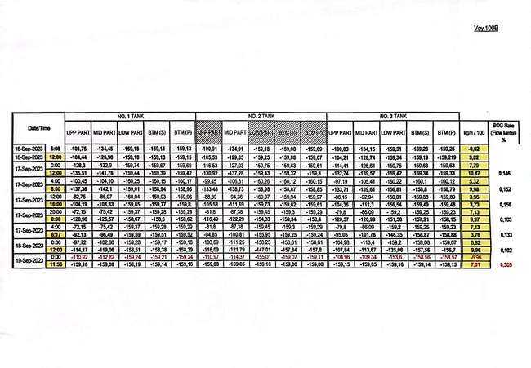
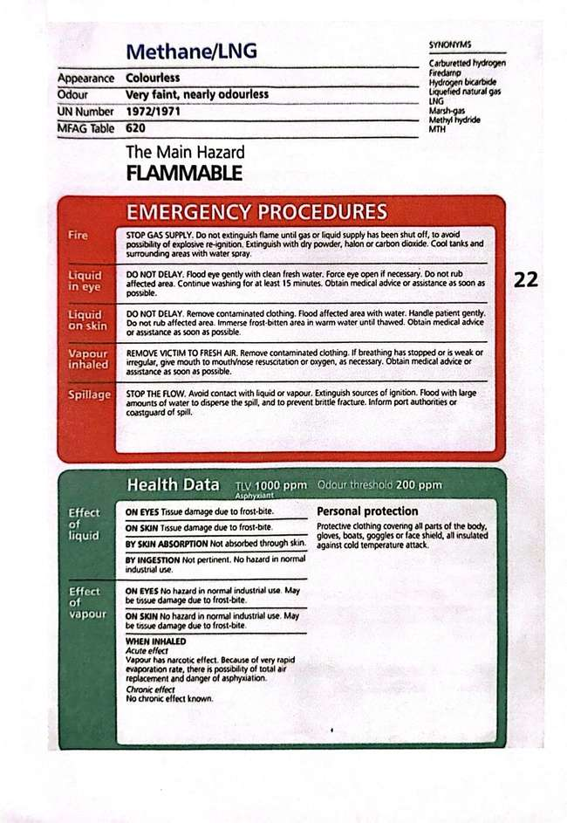
Lampiran 11. Material Safety Data Sheet
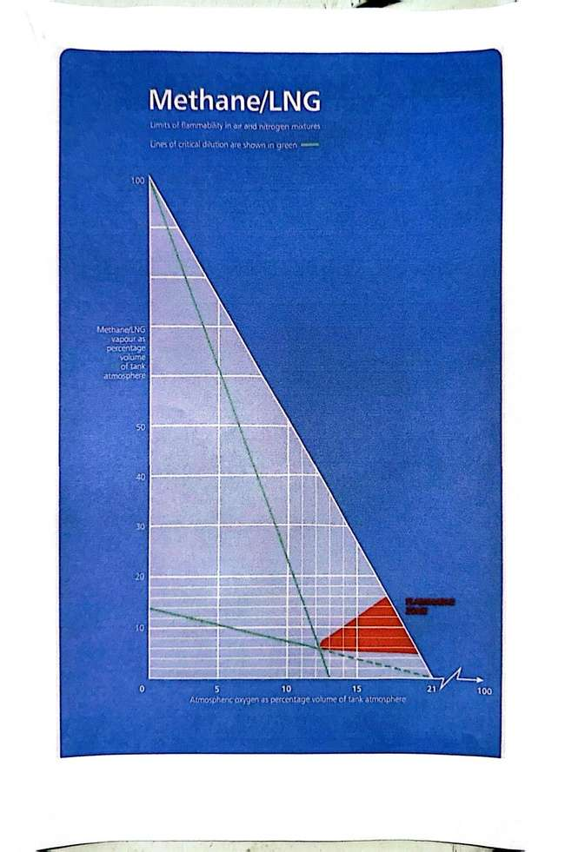
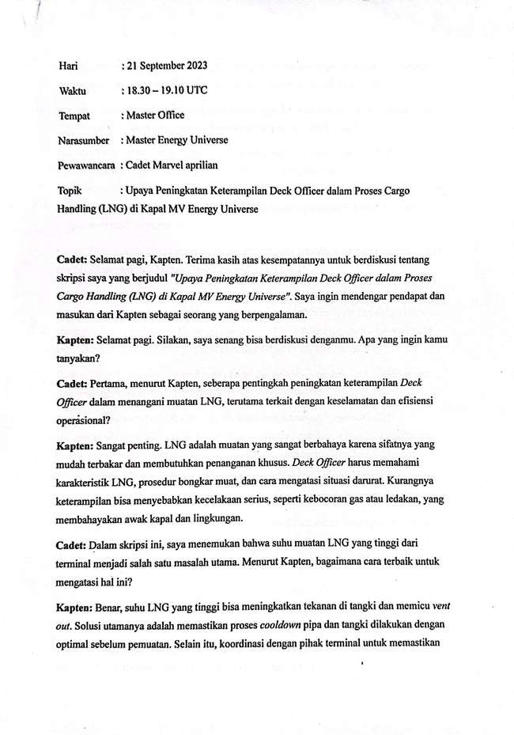
Lampiran 12. Wawancara Dengan Nakhoda
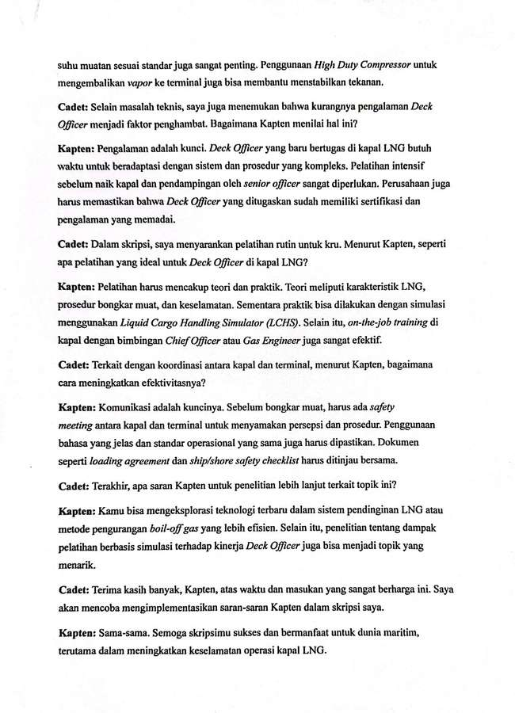
Lampiran 13. Foto kapal MV Energy Universe
